
UNIVERSIDADE FEDERAL DE CAMPINA GRANDE
CENTRO DE ENGENHARIA ELÉTRICA E INFORMÁTICA
CURSO DE GRADUAÇÃO EM ENGENHARIA ELÉTRICA
Carlos Renan Correia Fidelis
Carlos Elias Fialho de Lima
Pablo Daniel Nascimento Vieira

PLACA DE CONTROLE DE POLARIZAÇÃO PARA MODULADORES MACH ZEHNDER COM CM5 E RP2040
Campina Grande – PB
2026

PLACA DE CONTROLE DE POLARIZAÇÃO PARA MODULADORES MACH ZEHNDER COM CM5 E RP2040
Relatório técnico do Projeto 3 apresentado ao Curso de Bacharelado em Engenharia Elétrica do Centro de Engenharia Elétrica e Informática da Universidade Federal de Campina Grande. O trabalho descreve a arquitetura da placa, sua montagem e os procedimentos de verificação elétrica e óptica.
Campina Grande
2026
RESUMO
Este relatório explica o funcionamento de uma placa de controle de polarização elétrica para moduladores Mach-Zehnder. O Raspberry Pi Compute Module 5 cuida da supervisão, enquanto o Raspberry Pi Pico, com RP2040, coordena a aquisição e a atuação local. Alimentada por uma fonte externa de 15 V conectada a um borne de duas vias, a placa R6 converte a corrente de um fotodiodo em informação digital e gera três saídas de polarização: I, Q e PHI. A análise reúne os arquivos CAD, cálculos nominais dos circuitos e resultados de simulação identificados no texto. As vistas 2D e 3D mostram o encaixe do CM5, a posição dos conectores e a montagem de bancada, baseada em um trabalho da Universidade Federal de Campina Grande. O percurso do sinal é explicado desde o fotodiodo até os conversores e drivers, incluindo os relés que liberam ou interrompem as saídas. Os cálculos mostram que a carga altera a tensão entregue ao modulador, sobretudo quando se utiliza uma terminação de 50 Ω. Os pontos de teste permitem distinguir o sinal antes do relé daquele que chega ao conector. O relatório também apresenta uma sequência de ensaios e um guia de pinagem para relacionar cada leitura ao trecho correspondente do circuito.
Palavras-chave: controle de polarização; modulador Mach-Zehnder; Compute Module 5; RP2040; instrumentação eletrônica.
ABSTRACT
This report explains the operation of a board for electrical bias control of Mach-Zehnder modulators. A Raspberry Pi Compute Module 5 handles supervision, while a Raspberry Pi Pico with an RP2040 coordinates local acquisition and actuation. The R6 board uses a single external 15 V supply connected through a two-position terminal block. It converts photodiode current into digital data and provides three bias outputs: I, Q, and PHI. The analysis brings together CAD files, nominal circuit calculations, and simulation results identified in the text. Two-dimensional and three-dimensional views show the CM5 mounting arrangement, connector locations, and a laboratory setup based on work published at the Federal University of Campina Grande. The signal path is explained from the photodiode through the converters and output drivers, including the relays that enable or disconnect the outputs. Calculations show how the load changes the voltage delivered to the modulator, particularly with a 50 Ω termination. Test points distinguish the signal before the relay from the voltage at the output connector. The report also provides a test sequence and a pinout guide to connect each measurement to the relevant part of the circuit.
Keywords: bias control; Mach-Zehnder modulator; Compute Module 5; RP2040; electronic instrumentation.
LISTA DE FIGURAS
Figura 1 – Representação conceitual dos dois braços de um MZM 11
Figura 2 – Curva ideal de transmissão do modulador 12
Figura 3 – Organização funcional da malha de controle de polarização 13
Figura 4 – Vista tridimensional da placa com CM5 e Pico 15
Figura 5 – Mapa bidimensional das interfaces do projeto R6 17
Figura 6 – Pontos de teste da entrada fotodetectora 19
Figura 7 – Caminho do canal I antes e depois do relé 21
Figura 8 – Pontos de teste dos três canais de BIAS 21
Figura 9 – Vista explodida da instalação do CM5 23
Figura 10 – Corte esquemático do empilhamento entre as placas 24
Figura 11 – Conferência bidimensional dos conectores e furos do CM5 25
Figura 12 – Posicionamento do CM5 e do Pico na placa-base 26
Figura 13 – Bancada tridimensional para ensaio da entrada 28
Figura 14 – Ligação do resistor externo para injeção de corrente 28
Figura 15 – Resposta calculada do TIA e do filtro no ensaio de entrada 29
Figura 16 – Bancada tridimensional para ensaio de uma saída de BIAS 30
Figura 17 – Formas de onda previstas para comando e retirada do BIAS 31
Figura 18 – Organização funcional da bancada óptica de referência 32
Figura 19 – Montagem tridimensional da placa conectada ao MZM 33
Figura 20 – Detalhe da ligação entre J700 e o MZM 34
Figura 21 – Alternativas de interface elétrica para o modulador 34
Figura 22 – Caminho óptico e realimentação para a placa 35
Figura 23 – Separação entre medição dos dados e monitoramento lento 36
Figura 24 – Uso do canal I e arquitetura com três canais para modulador IQ 37
Figura 25 – Mapa de localização dos conectores e comandos da R6 44
Figura 26 – Pinagem funcional das interfaces I²C e de ventilação 49
Figura 27 – Origem e distribuição das alimentações a partir de J200 54
Figura 28 – Comunicação entre os módulos e caminhos de autorização 56
Figura 29 – Caminho do BIAS com o relé energizado e em repouso 60
Figura 30 – Percurso da informação do fotodiodo até a atuação no MZM 63
LISTA DE QUADROS
Quadro 1 – Responsabilidades dos blocos do controlador 16
Quadro 2 – Conectores de alimentação e sinal 17
Quadro 3 – Pontos de conferência das alimentações 18
Quadro 4 – Exemplos nominais de comandos do DAC 20
Quadro 5 – Correspondência dos pontos de teste e conectores 21
Quadro 6 – Dimensões e condições de montagem 24
Quadro 7 – Coordenadas nominais da instalação do CM5 25
Quadro 8 – Configurações de fabricação do projeto R6 38
Quadro 9 – Conferências independentes registradas 39
Quadro 10 – Conectores e finalidade de cada ligação 44
Quadro 11 – Pinagem e sentido da energia em J200 45
Quadro 12 – Ligações funcionais utilizadas em J100 46
Quadro 13 – Grupos de contatos de J102 47
Quadro 14 – Pinagem detalhada de J103 48
Quadro 15 – Pinagem detalhada de J104 49
Quadro 16 – Contatos e grandeza de entrada em J500 50
Quadro 17 – Correspondência entre os canais de saída 51
Quadro 18 – Função dos jumpers e botões 52
Quadro 19 – Pontos de teste disponíveis na R6 53
Quadro 20 – Redes de alimentação e seus consumidores 55
Quadro 21 – Principais sinais do Pico no projeto R6 57
Quadro 22 – Entradas do ADS1256 utilizadas na R6 58
Quadro 23 – Exemplos de conversão do comando em BIAS no driver 59
Quadro 24 – Valores nominais usados na supervisão analógica 61
Quadro 25 – Condições para o estado dos relés 61
Quadro 26 – Vocabulário para a leitura do projeto 64
LISTA DE ABREVIATURAS E SIGLAS
ADC Conversor analógico digital
AWG Gerador de formas de onda arbitrárias
BIAS Polarização elétrica contínua do modulador
BOM Lista de materiais
CAD Projeto assistido por computador
CM5 Raspberry Pi Compute Module 5
DAC Conversor digital analógico
DC Componente contínua
DRC Verificação de regras de projeto
GND Referência elétrica do circuito
I/Q Componentes em fase e em quadratura
MZM Modulador Mach-Zehnder
PCB Placa de circuito impresso
PHI Canal de controle de fase
RF Radiofrequência
SPI Interface periférica serial
TIA Amplificador de transimpedância
UART Receptor e transmissor assíncrono universal
UFCG Universidade Federal de Campina Grande
SUMÁRIO
1 INTRODUÇÃO 9
1.1 Contextualização do problema 9
1.2 Objetivos 9
1.3 Escopo e organização do documento 10
2 FUNDAMENTAÇÃO TEÓRICA 11
2.1 Modulação Mach Zehnder e ponto de operação 11
2.2 Fotodetecção e malha de controle lenta 12
2.3 Processamento e conversão de dados 13
3 METODOLOGIA E CRITÉRIOS DE VERIFICAÇÃO 14
3.1 Análise documental e rastreabilidade 14
3.2 Modelos elétricos e representações tridimensionais 14
3.3 Organização dos ensaios 14
4 ARQUITETURA E FUNCIONAMENTO DA PLACA 15
4.1 Organização geral e responsabilidades 15
4.2 Interfaces e distribuição de alimentação 16
4.3 Entrada fotodetectora e aquisição 18
4.4 Geração das tensões de polarização 19
4.5 Relés e mecanismos de desarme 20
5 INTEGRAÇÃO MECÂNICA COM O CM5 23
5.1 Encaixe e sequência de montagem 23
5.2 Dimensões e altura de empilhamento 23
5.3 Conferência em planta e modelos dos módulos 24
6 PROCEDIMENTOS DE ENSAIO ELÉTRICO 27
6.1 Preparação e referências de medição 27
6.2 Teste da entrada com corrente equivalente 27
6.3 Resposta prevista e leitura do ADC 29
6.4 Teste das saídas com carga conhecida 30
6.5 Interpretação das formas de onda 31
6.6 Ensaio de desarme e recuperação 31
7 MONTAGEM ÓPTICA COM O MZM 32
7.1 Bancada experimental utilizada como referência 32
7.2 Montagem tridimensional com o controlador 32
7.3 Ligação do BIAS e compatibilidade elétrica 33
7.4 Percurso óptico e retorno do monitor 35
7.5 Medições na montagem conectada 36
7.6 MZM simples e arquitetura de três canais 36
8 RESULTADOS DE PROJETO E DISCUSSÃO 38
8.1 Configuração das regras de fabricação 38
8.2 Resultados da verificação e dos modelos 39
9 CONCLUSÃO 40
REFERÊNCIAS 41
APÊNDICE A ARQUIVOS CAD E MATERIAL TRIDIMENSIONAL 42
APÊNDICE B GUIA DIDÁTICO DOS CONECTORES E DO FUNCIONAMENTO 43
B.1 Como ler as identificações da placa 43
B.2 Visão geral das conexões externas 44
B.3 J200 e a entrada principal de energia 45
B.4 J100 e J101 e o encaixe elétrico do CM5 46
B.5 J102 e a comunicação USB com o CM5 47
B.6 J103 e a expansão I²C sem fonte externa de 3,3 V 47
B.7 J104 e a alimentação e o controle do ventilador 49
B.8 J500 e a entrada elétrica do fotodiodo 50
B.9 J700 J800 e J900 e as três saídas de BIAS 51
B.10 Jumpers e botões de inicialização e armamento 52
B.11 Pontos de teste e o significado de cada medida 53
B.12 Como a placa produz todas as alimentações 54
B.13 O que fazem o CM5 o Pico e os barramentos digitais 56
B.14 Como a corrente do fotodiodo vira uma tensão legível 57
B.15 Como o ADC transforma a tensão em números 58
B.16 Como o DAC e os drivers produzem o BIAS 59
B.17 Como os circuitos de proteção decidem liberar as saídas 60
B.18 Funcionamento completo explicado em sequência 62
B.19 Interpretação de situações comuns e vocabulário 64

INTRODUÇÃO
O controle de polarização elétrica ajusta o ponto de operação de um modulador Mach-Zehnder, ou MZM. Esse ponto determina como a tensão aplicada se relaciona com a potência óptica de saída. Quando ele se desloca, a resposta do modulador também muda. Para acompanhar essa mudança, o controlador precisa observar parte da potência óptica, ajustar uma tensão de BIAS e interromper a atuação quando suas condições de habilitação deixam de ser atendidas.
O Projeto 3 utiliza uma placa-base R6 com Raspberry Pi Compute Module 5 e Raspberry Pi Pico. Uma única fonte externa de 15 V fornece energia ao conjunto. A placa recebe a corrente de um fotodiodo, converte essa informação em números e dispõe de três canais para gerar BIAS. Ao longo do relatório, o funcionamento é explicado pelo percurso da energia e dos sinais, com vistas da montagem e pontos de teste que ajudam a localizar cada etapa.

Contextualização do problema
Segundo o trabalho de Lobo, publicado em 2024, a montagem funciona dessa forma. A luz atravessa o modulador e segue para os instrumentos de detecção e análise. Na integração com o controlador, uma fração dessa luz alimenta o monitor usado no ajuste lento do BIAS. O gerador externo continua responsável pela modulação rápida. Essa divisão ajuda a entender as leituras: a placa acompanha o monitor lento, enquanto o receptor rápido fornece o sinal de dados.
O projeto conecta essas funções em uma mesma placa: aquisição, geração de BIAS, supervisão e encaixe dos módulos. Produzir a tensão de comando é apenas uma parte do funcionamento. Também é preciso identificar falhas, permitir a leitura antes e depois dos relés e considerar quanto a carga conectada altera a tensão entregue ao MZM.

Objetivos
O objetivo geral é explicar e analisar a placa de controle de polarização com CM5 e RP2040, incluindo sua montagem e a sequência de verificação elétrica e óptica.
Para isso, o trabalho descreve as entradas, saídas e alimentações; acompanha o sinal do fotodiodo até a conversão digital; relaciona os códigos do DAC às tensões de BIAS; e mostra o encaixe do CM5 em 2D e 3D. Também apresenta os ensaios de entrada, saída e desarme e explica como o controlador se conecta à bancada com MZM adotada como referência na UFCG.

Escopo e organização do documento
A análise se concentra nos arquivos do projeto R6, nos cálculos nominais dos circuitos e nas representações da montagem. Os resultados de CAD, os valores calculados e os resultados de simulação são identificados de acordo com sua origem. As imagens 3D mostram a disposição dos equipamentos e os caminhos dos sinais; elas não constituem registros de uma medição física.
A leitura começa pelo princípio de funcionamento do MZM e segue para a eletrônica da placa, o encaixe do CM5 e os ensaios de bancada. Depois, apresenta a ligação óptica e discute os resultados. O Apêndice A orienta a abertura dos arquivos CAD e o uso da animação. O Apêndice B funciona como guia de consulta, com pinagem, função dos componentes e exemplos para interpretar as medidas.

FUNDAMENTAÇÃO TEÓRICA

Modulação Mach Zehnder e ponto de operação
No modelo ideal de um MZM, a luz se divide em dois braços e se recombina na saída. A intensidade resultante depende da diferença de fase entre esses caminhos. A tensão nos eletrodos altera essa diferença: a parcela contínua define o ponto de operação, e a parcela variável pode transportar informação. A Figura 1 mostra esse princípio de interferência (Silva, [20--]).
Figura 1 – Representação conceitual dos dois braços de um MZM
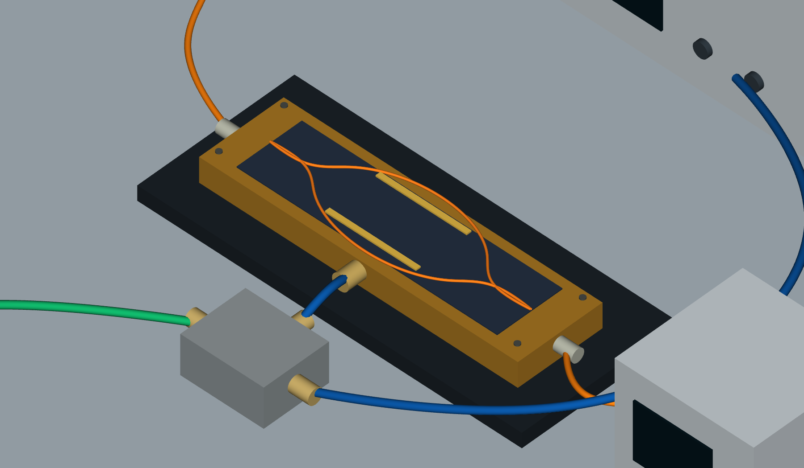
Fonte: elaboração própria (2026).
A Equação (1) descreve a transmissão óptica normalizada T para braços idealmente equilibrados e sem perdas. Nela, Δφ representa a diferença de fase entre os braços. A curva possui regiões de transmissão máxima, mínima e de quadratura.
$T(Δφ) = \frac{1}{2} [1 + cos(Δφ)]$ (1)
Na quadratura, a transmissão ideal corresponde à metade do valor máximo. Perto desse ponto, pequenas variações de fase produzem uma resposta aproximadamente linear. A Figura 2 mostra a relação entre fase e transmissão. Já Vπ indica a variação de tensão necessária para mudar a fase em π, na configuração definida pelo fabricante.
Figura 2 – Curva ideal de transmissão do modulador
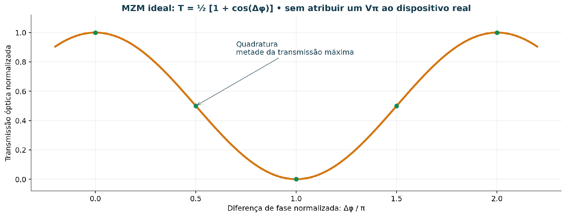
Fonte: elaboração própria (2026).
O ponto de operação pode mudar com a temperatura, a polarização óptica e a deriva dos componentes. Um pequeno tom de teste ajuda a observar esse deslocamento: ele provoca uma variação na potência óptica, e a resposta do monitor permite analisar a inclinação da curva naquele ponto.

Fotodetecção e malha de controle lenta
O fotodiodo converte a luz recebida em corrente. O amplificador de transimpedância transforma essa corrente em tensão, e o filtro reduz as variações fora da banda de interesse. Em seguida, o ADC entrega amostras digitais ao processamento. A correção calculada segue para o DAC, que gera o comando analógico do driver. A Figura 3 relaciona essas etapas aos dispositivos externos.
Figura 3 – Organização funcional da malha de controle de polarização
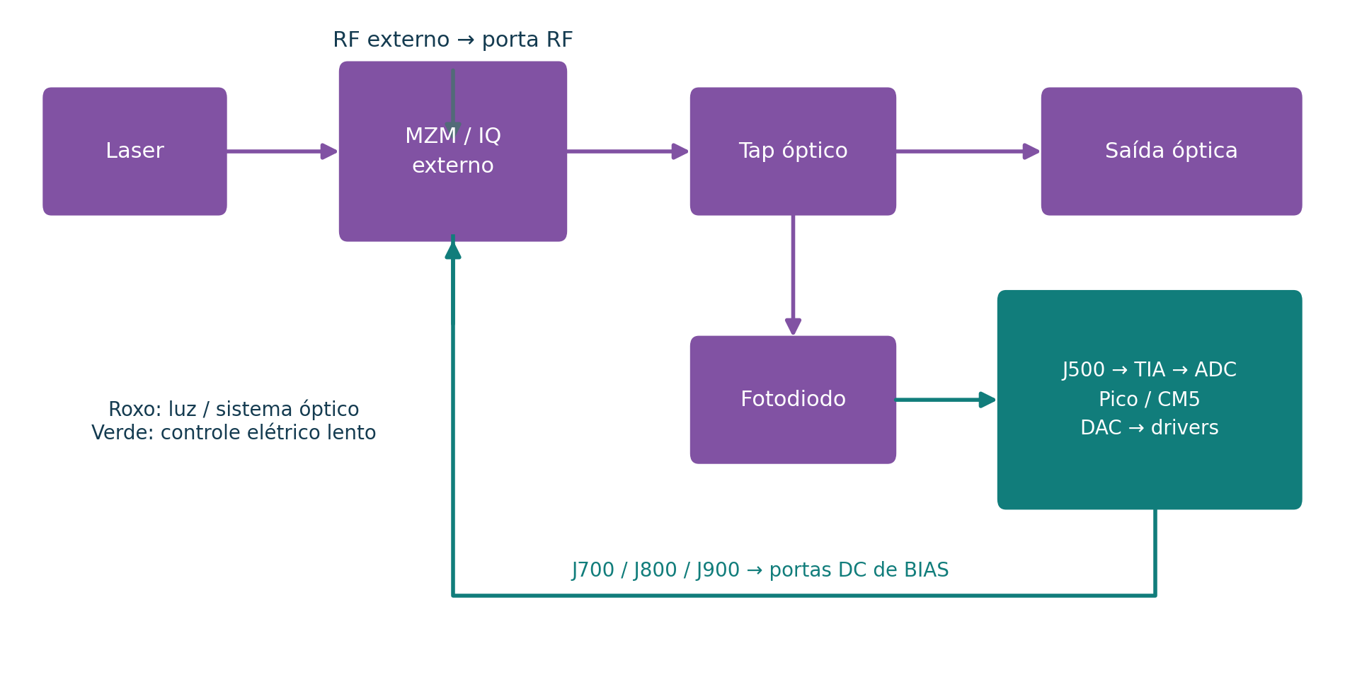
Fonte: elaboração própria (2026).
O BIAS varia lentamente em comparação com os dados em RF. Por isso, a entrada de monitoramento pode ter uma banda muito menor que a do modulador e do receptor rápido. Em TP501, o osciloscópio mostra o nível e as variações do monitor. A portadora óptica e a modulação rápida completa não aparecem nesse ponto.

Processamento e conversão de dados
O CM5 concentra a supervisão, e o Pico executa a aquisição e a atuação local. O CM5 depende de uma placa-base com conectores e dimensões de montagem próprios (Raspberry Pi, 2026). Na R6, o RP2040 trabalha com conversores externos para medir e gerar as tensões analógicas.
O ADS1256 compartilha o mesmo conversor entre várias entradas. Assim, ler quatro canais exige selecioná-los em sequência e aguardar a acomodação de cada conversão; não há quatro aquisições simultâneas independentes (Texas Instruments, 2013). Na saída, o DAC80504 fornece quatro canais de 16 bits e referência interna de 2,5 V. Sua faixa depende das ligações e da configuração de ganho adotadas no projeto (Texas Instruments, 2019).

METODOLOGIA E CRITÉRIOS DE VERIFICAÇÃO

Análise documental e rastreabilidade
A análise parte dos esquemáticos, da lista de materiais, das posições dos componentes, das redes da PCB e das regras de fabricação da R6. O mesmo designador identifica um componente nesses diferentes arquivos, o que permite conferir sua função e localização no Altium. A descrição dos módulos, conversores e conectores segue a documentação de seus fabricantes.
A bancada de Lobo (2024) fornece a referência para o percurso óptico e a distribuição dos instrumentos. Na montagem com o controlador, o ramo de 1% ilumina um fotodiodo monitor. A corrente produzida por ele entra na placa por J500.

Modelos elétricos e representações tridimensionais
Os cálculos adotam valores nominais de resistores, referências e ganhos, com o TIA e os drivers em regime linear. As curvas de entrada incluem o RC de realimentação e o filtro ideal. A curva de desarme ilustra a retirada do BIAS, enquanto as cenas 3D mostram a disposição física da bancada. No relatório de simulações associado, o MZM é representado por um modelo ideal em malha aberta, e o buck é analisado com PWM fixo. Essas condições delimitam o significado dos resultados simulados.
As vistas da placa derivam do CAD R6. Para o CM5, foi utilizado o modelo STEP disponibilizado pela EDATEC ([20--]). Instrumentos, cabos e carcaça do MZM representam suas funções na bancada. A identificação elétrica de cada ligação está na pinagem e nos nomes de rede apresentados no texto.

Organização dos ensaios
Os ensaios seguem o caminho de funcionamento: primeiro as alimentações, depois a entrada com corrente equivalente e a aquisição, as três saídas com carga conhecida, o desarme e, por último, a conexão óptica. Em cada etapa, os pontos de teste permitem comparar a resposta do circuito com os valores calculados.

ARQUITETURA E FUNCIONAMENTO DA PLACA

Organização geral e responsabilidades
A placa-base mede 180 mm × 120 mm. Na Figura 4, o CM5 ocupa a região dos dois conectores de encaixe, e o Pico aparece na área de controle local. A entrada do fotodiodo forma o caminho de observação; os três canais analógicos formam o caminho de atuação. O Quadro 1 resume a responsabilidade de cada bloco.
Figura 4 – Vista tridimensional da placa com CM5 e Pico
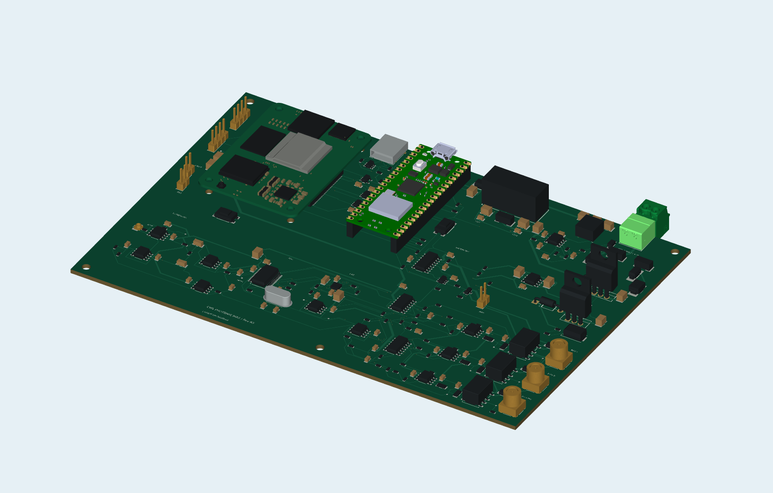
Fonte: elaboração própria (2026).
Quadro 1 – Responsabilidades dos blocos do controlador
Bloco | Função prevista
CM5 | Configuração, interface do usuário, registro de resultados, solicitação de armamento e heartbeat de supervisão.
Pico e RP2040 | Temporização local, comunicação SPI com ADC e DAC, processamento das amostras, atualização dos comandos e leitura de falhas.
U301 e U302 | Buffers da UART entre CM5 e Pico; não correspondem aos buffers do barramento SPI.
U400 e U600 | Conversão das tensões em códigos digitais e dos códigos de comando em tensões analógicas.
Comparadores e relés | Detecção de condições fora da janela e desconexão dos drivers quando não existe autorização.
Fonte: elaboração própria (2026).
Na sequência de inicialização, os relés permanecem em repouso enquanto os conversores são configurados. O comando do DAC é colocado no valor correspondente a zero BIAS. A liberação das saídas ocorre depois, quando as permissões de controle e proteção estão presentes.

Interfaces e distribuição de alimentação
A fonte principal se conecta a J200, um borne de duas vias. A Figura 5 localiza as interfaces, e o Quadro 2 indica suas ligações. J500 merece atenção por receber corrente elétrica do fotodiodo: a fibra termina no detector externo, e um cabo elétrico leva o sinal até a placa.
A placa usa apenas uma fonte externa, de 15 V. O conversor da placa-base produz os 5 V, e o regulador do CM5 fornece os 3,3 V disponíveis em J103. Esse conector pode, portanto, alimentar um periférico I²C compatível sem uma segunda fonte de 3,3 V. O Apêndice B explica a função de cada pino e traz exemplos de ligação.
Figura 5 – Mapa bidimensional das interfaces do projeto R6
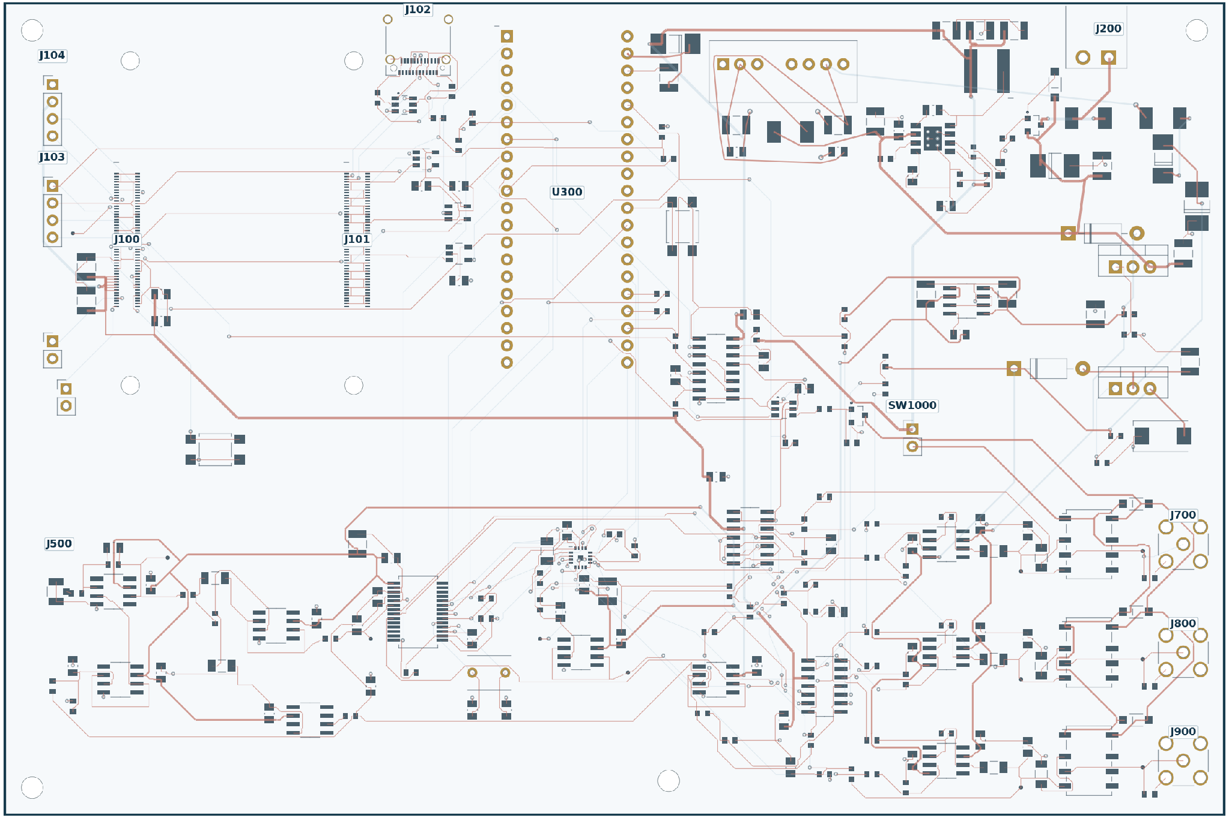
Fonte: elaboração própria (2026).
Quadro 2 – Conectores de alimentação e sinal
Designador | Ligação e função
J200 | Pino 1: +15 V; pino 2: GND. Entrada principal de alimentação.
J500 | Conector U.FL. Centro: corrente do fotodiodo; blindagem: GND.
J700, J800 e J900 | Conectores SMA. Centro: BIAS I, Q e PHI, respectivamente; blindagens: GND.
J102 | USB-C para dados e programação do CM5. Não substitui a entrada principal de 15 V.
J103 | Expansão I²C opcional: 1 = saída CM5_3V3; 2 = GND; 3 = SDA; 4 = SCL. Os 3,3 V vêm do CM5.
J104 | Ventilador de 5 V: 1 = GND; 2 = saída +5V_SYS; 3 = entrada de tacômetro; 4 = saída de comando PWM.
Fonte: elaboração própria (2026).
A energia se divide entre os módulos digitais, os amplificadores e as referências analógicas. O Quadro 3 apresenta pontos acessíveis e suas tensões nominais. Todas as leituras usam o GND da placa como referência, inclusive as tensões negativas.
Quadro 3 – Pontos de conferência das alimentações
Ponto | Rede | Valor nominal
J200, pino 1 | EXT_P15 | +15 V
C205, pino 1 | +5V_SYS | +5,07 V
C211, pino 1 | +11VA | +11 V
C213, pino 2 | −11VA | −11 V
C215, pino 1 | AVDD5 | +5 V
U300, pino 36 | MCU_3V3 | +3,3 V, com Pico alimentado
U401, pino 6 | REF_ADC_RAW | +2,5 V
TP601 | VMID_DAC | +1,25 V
Fonte: elaboração própria (2026).
Em C213, o pino 1 está ligado ao GND; a tensão negativa é observada no pino 2. A fonte especificada tem capacidade nominal de 3 A, mas a placa solicita apenas a corrente exigida pelos circuitos e pelas cargas conectadas. Esse consumo varia com a partida e com o estado de operação.

Entrada fotodetectora e aquisição
O TIA parte de uma referência de escuro próxima de 0,2478 V e usa transimpedância nominal de 220 kΩ. Na convenção da Equação (2), a corrente sai do nó de entrada em direção ao GND. Quanto maior essa corrente, maior a tensão de saída dentro da faixa linear.
$V_{TIA} ≈ V_{DARK} + (220 kΩ) I$ (2)
TP500 dá acesso a TIA_OUT, antes da filtragem. Em TP501 aparece PHOTO_ADC, o sinal filtrado que segue para AIN0 do ADS1256. A Figura 6 localiza os dois pontos. O filtro Sallen-Key tem frequência natural nominal próxima de 232 Hz e fator de qualidade de aproximadamente 0,73. A resposta completa também depende dos demais estágios e da configuração de aquisição.
Figura 6 – Pontos de teste da entrada fotodetectora
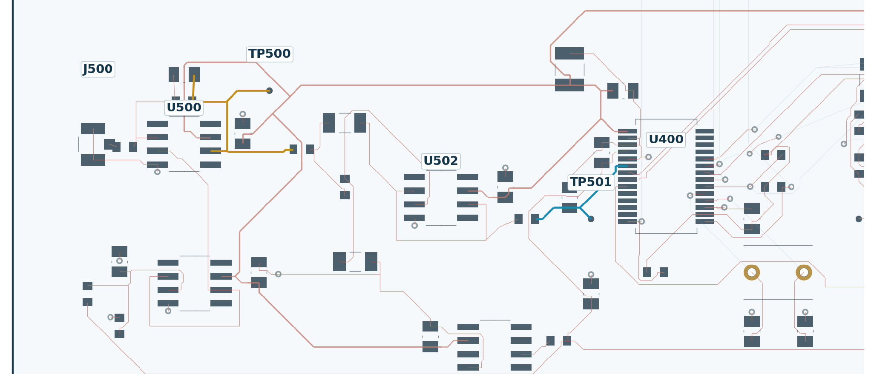
Fonte: elaboração própria (2026).
AIN1, AIN2 e AIN3 recebem MON_I, MON_Q e MON_PHI, respectivamente. AINCOM está ligado ao GND. O Pico seleciona cada entrada e lê o resultado quando DRDY indica uma conversão disponível. A análise adota 2 kSPS, PGA igual a 1 e buffer de entrada desabilitado, nas condições especificadas para o ADS1256 (Texas Instruments, 2013).
Com referência de 2,5 V e PGA igual a 1, a Equação (3) relaciona o código assinado N à tensão diferencial ideal. O código pode ter sinal negativo, mas isso não permite aplicar qualquer tensão negativa aos pinos analógicos. Os limites de entrada e de modo comum continuam sendo os definidos pelo fabricante.
$V_{in} ≈ \frac{N × 5 V}{8 388 607}$ (3)
Os 24 bits são a resolução nominal do ADS1256. A informação efetiva de cada leitura depende do ruído, da taxa de conversão e da sequência de canais. TP500 e TP501 permitem observar o sinal analógico antes que essas etapas digitais entrem na análise.

Geração das tensões de polarização
U600, o DAC80504, trabalha na faixa nominal de 0 a 2,5 V para a combinação de GAIN e REFDIV adotada. U601 estabelece o ponto intermediário de aproximadamente 1,25 V. O driver subtrai esse valor do comando do DAC e amplia a diferença por 6,34. As Equações (4) a (6) mostram como o código D, entre 0 e 65 535, se transforma em tensão, em volts (Texas Instruments, 2019).
$V_{DAC} ≈ \frac{2,5 D}{65 536}$ (4)
$V_{DRV} ≈ 6,34 (V_{DAC} − 1,25 V)$ (5)
$D ≈ \frac{65 536}{2,5} (\frac{V_{DRV}}{6,34} + 1,25)$ (6)
Quadro 4 – Exemplos nominais de comandos do DAC
Condição | Código aproximado | Interpretação
Zero BIAS | 32 768 | VDAC ≈ 1,25 V e VDRV ≈ 0 V.
−2,5 V no driver | 22 431 | Valor anterior ao efeito da carga; MON_I ≈ 0,941 V.
Tom de 20 mV de pico | Variação de ±83 códigos | Pequena perturbação sobre o comando contínuo, por exemplo em 17 Hz.
Fonte: elaboração própria (2026).
A tensão do driver ainda passa pelo resistor de 220 Ω, que forma um divisor com a carga equivalente RL, conforme a Equação (7). Para uma carga externa de 10 kΩ em paralelo com 1 MΩ, RL fica próxima de 9,901 kΩ. Desprezando o carregamento adicional da rede MON, o ganho contínuo é 0,9783: um comando de −2,5 V no driver resulta em cerca de −2,446 V na saída, com o relé fechado.
$V_{out} ≈ V_{DRV}\frac{R_{L}}{220 Ω + R_{L}}$ (7)
Com uma terminação de 50 Ω, a queda é muito maior. O ganho fica próximo de 0,185, e o mesmo comando produz cerca de −0,463 V. A observação do BIAS usa, por isso, entrada de alta impedância. Um cabo coaxial de impedância característica de 50 Ω não obriga a terminar essa tensão lenta em 50 Ω. A excursão ideal do driver chega perto de ±7,925 V; os limites de operação do MZM são definidos pelo próprio dispositivo.

Relés e mecanismos de desarme
Cada canal possui um ponto de teste antes e outro depois do relé. A Figura 7 mostra o canal I, e a Figura 8 localiza os pares equivalentes nos três canais. Com a bobina desenergizada, a saída fica ligada ao GND por 1 kΩ. Quando o relé é energizado, seu contato conecta a saída ao BIAS filtrado.
Figura 7 – Caminho do canal I antes e depois do relé
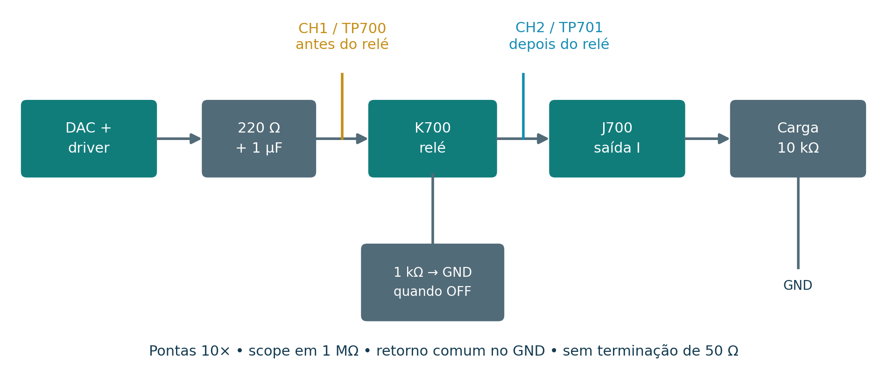
Fonte: elaboração própria (2026).
Figura 8 – Pontos de teste dos três canais de BIAS
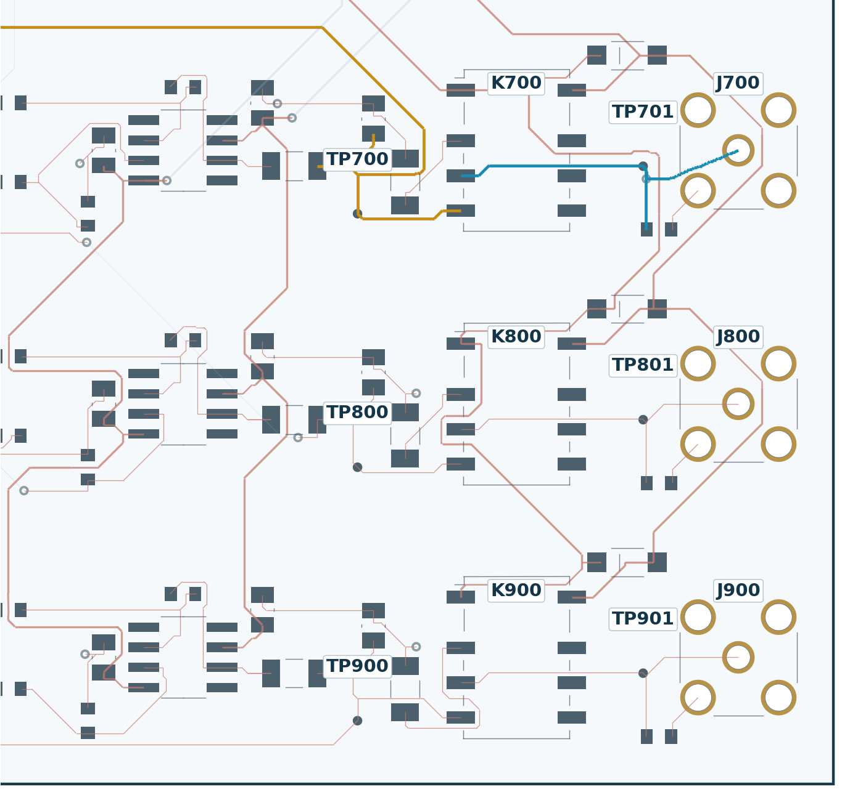
Fonte: elaboração própria (2026).
Quadro 5 – Correspondência dos pontos de teste e conectores
Canal | Antes do relé | Depois do relé | Saída
I | TP700 | TP701 | J700
Q | TP800 | TP801 | J800
PHI | TP900 | TP901 | J900
Fonte: elaboração própria (2026).
BIAS_F é o sinal filtrado antes do relé; BIAS_OUT é o sinal entregue ao conector depois do contato. MON_I, MON_Q e MON_PHI acompanham BIAS_F. Para observar BIAS_OUT, usam-se TP701, TP801 e TP901. A habilitação depende da atividade dos dois controladores e da ausência de falha detectada, conforme a Equação (8). Além dessa lógica, SW1000 pode interromper fisicamente a alimentação das bobinas.
$RELAY_EN = WD_MCU ∧ WD_CM5 ∧ FAULT_N$ (8)
A supervisão analógica admite uma janela nominal calculada de aproximadamente −7,877 V a +7,849 V no nó monitorado. O watchdog acompanha os pulsos de atividade e tem temporização nominal próxima de 0,45 s para R = 1 MΩ e C = 1 µF, no modelo de referência.

INTEGRAÇÃO MECÂNICA COM O CM5

Encaixe e sequência de montagem
O CM5 se encaixa em J100 e J101, dois conectores de 100 pinos, e se apoia em quatro pontos de fixação. A Figura 9 separa o módulo da base em 30 mm apenas para mostrar o encaixe. Essa distância não é a altura de montagem. O conjunto utiliza os conectores próprios do CM5, sem o header GPIO de 40 pinos de uma Raspberry Pi convencional.
Figura 9 – Vista explodida da instalação do CM5
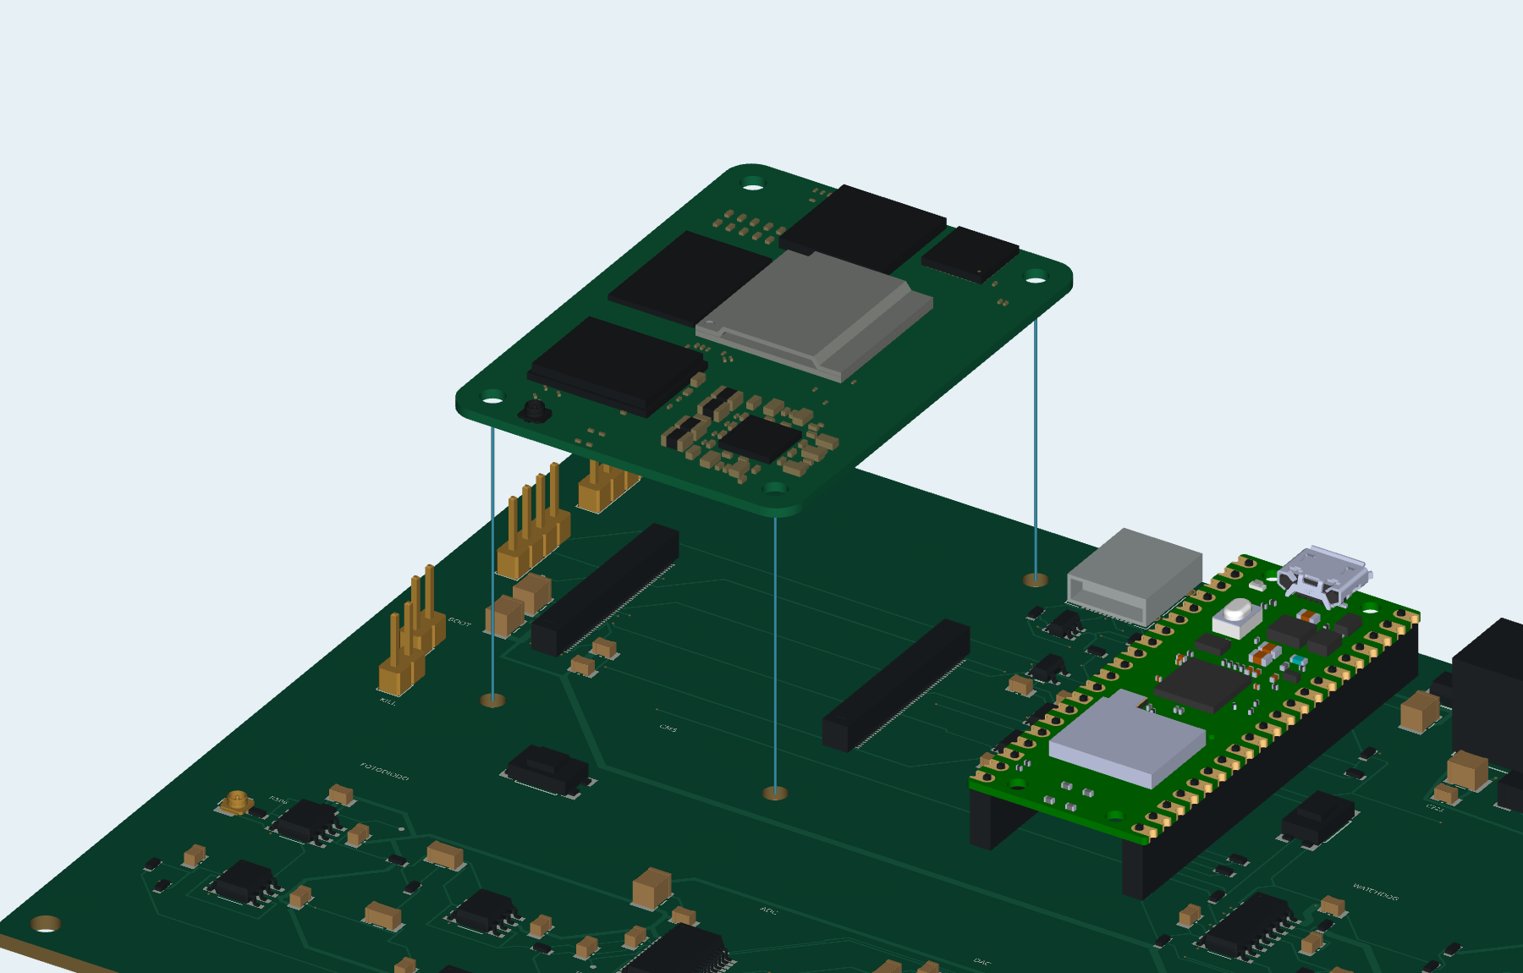
Fonte: elaboração própria (2026).
A montagem começa com a alimentação desligada. Identificam-se a orientação dos conectores e os quatro furos; depois, o módulo é apoiado paralelo à base e encaixado com pressão uniforme nas regiões dos conectores. Os espaçadores mantêm a altura correta do conjunto. Os parafusos servem para fixar o módulo já alinhado, sem puxar um conector parcialmente encaixado.

Dimensões e altura de empilhamento
J100 e J101 utilizam o modelo Amphenol 10164227-1004A1RLF. Junto aos conectores correspondentes do CM5, eles estabelecem uma separação nominal de 4,0 mm entre as faces das PCBs (Amphenol, [20--]; Raspberry Pi, 2026). O corte da Figura 10 mostra essa altura, e o Quadro 6 reúne as demais dimensões.
Figura 10 – Corte esquemático do empilhamento entre as placas
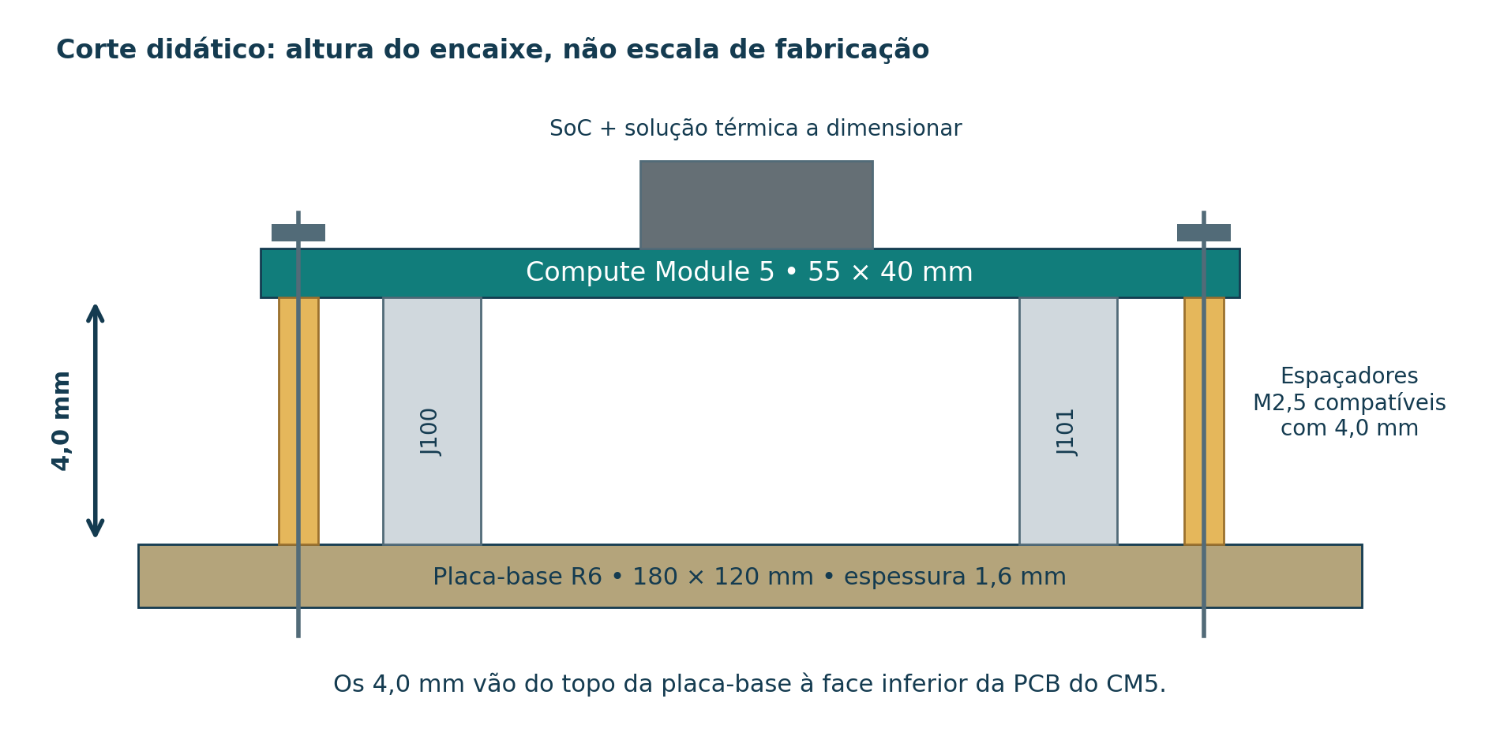
SoC e conjunto térmico
Fonte: elaboração própria (2026).
Quadro 6 – Dimensões e condições de montagem
Elemento | Dimensão ou condição
Placa-base | 180 mm × 120 mm; espessura nominal de 1,6 mm.
CM5 | 55 mm × 40 mm; espessura nominal de PCB de 1,24 mm.
Separação entre PCBs | 4,0 mm para o par de conectores especificado.
Fixação | Quatro pontos M2,5; espaçadores compatíveis com a altura de empilhamento.
Região superior | Volume reservado ao dissipador, acesso aos parafusos e eventual ventilação por J104.
Fonte: elaboração própria (2026).

Conferência em planta e modelos dos módulos
A Figura 11 mostra o CM5 visto de cima, na orientação usada no projeto. As coordenadas partem do canto inferior esquerdo da placa-base. O modelo STEP foi girado em 90° e posicionado sobre os conectores. Nessa posição, os centros dos conectores e dos quatro furos coincidem com as coordenadas nominais registradas no CAD.
Figura 11 – Conferência bidimensional dos conectores e furos do CM5
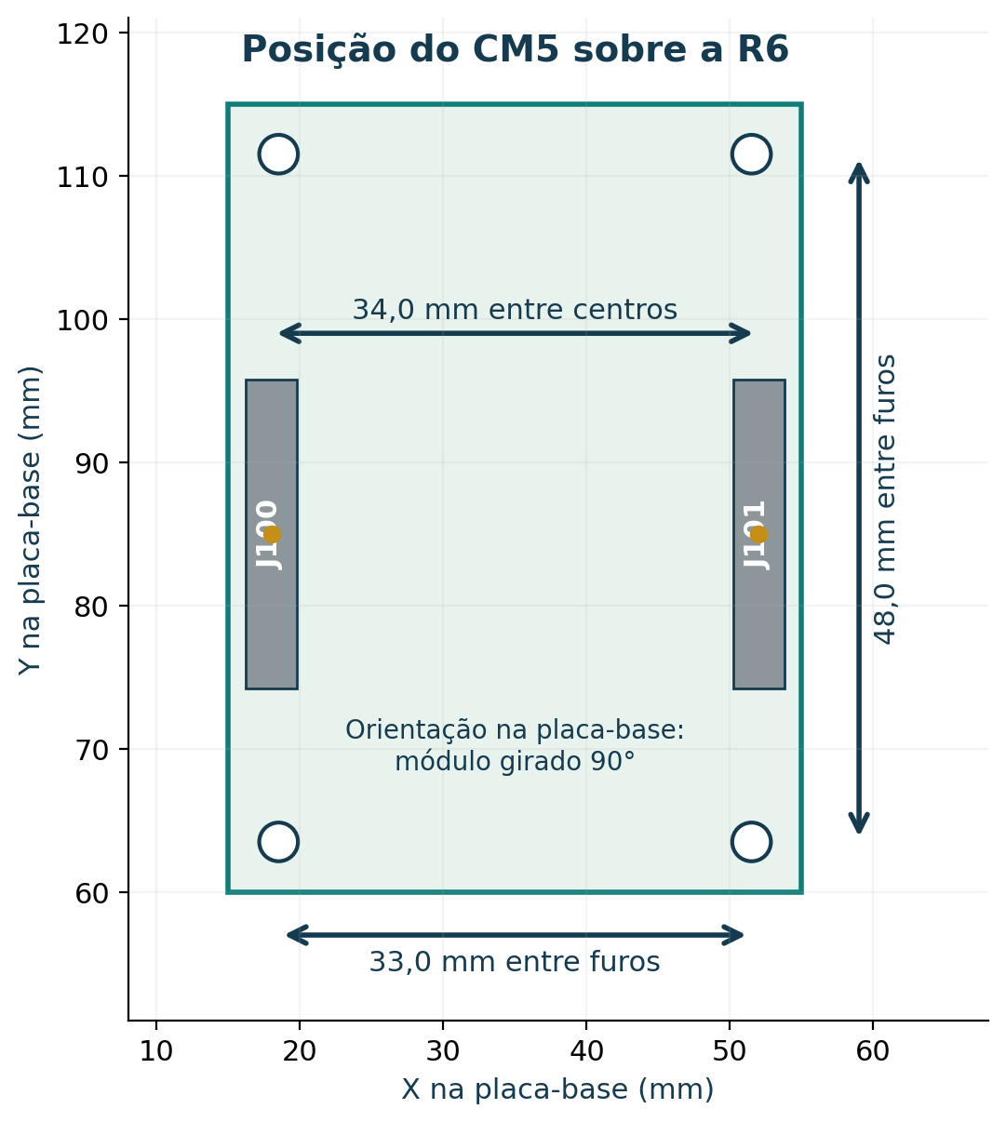
Fonte: elaboração própria (2026).
Quadro 7 – Coordenadas nominais da instalação do CM5
Referência | Coordenadas em milímetros
Centros de J100 e J101 | (18; 85) e (52; 85); separação de 34 mm.
Furos inferiores | (18,5; 63,5) e (51,5; 63,5).
Furos superiores | (18,5; 111,5) e (51,5; 111,5).
Envelope do módulo | X de 15 a 55; Y de 60 a 115.
Fonte: elaboração própria (2026).
Na Figura 12, o CM5 e o Pico aparecem nas posições de montagem. Os modelos 3D permitem observar o espaço ocupado por cada módulo, sua orientação e a relação com os conectores e os pontos de fixação.
Figura 12 – Posicionamento do CM5 e do Pico na placa-base
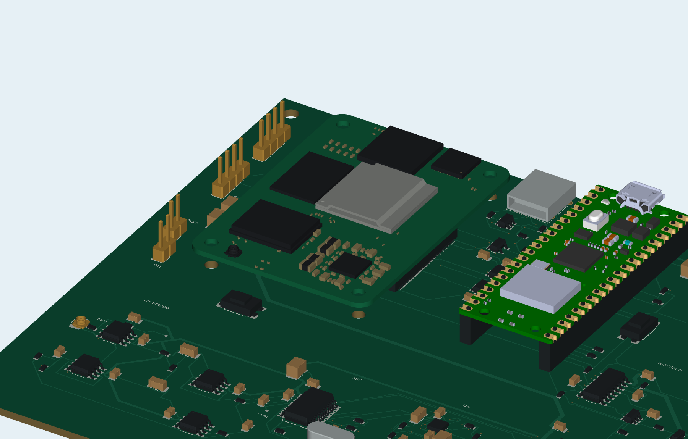
Fonte: elaboração própria (2026).
A vista superior complementa a perspectiva: nela, os limites do módulo, a direção do encaixe e a posição dos furos podem ser comparados diretamente com o Quadro 7.

PROCEDIMENTOS DE ENSAIO ELÉTRICO

Preparação e referências de medição
O primeiro ensaio é feito sem o CM5, sem o modulador e com SW1000 desarmado. Antes de energizar, conferem-se a polaridade de J200, as soldas, os componentes de potência e a resistência entre cada ramo e GND. Durante essa leitura, a carga dos capacitores pode provocar uma variação transitória, que sozinha não comprova um curto-circuito.
A fonte é ajustada para 15 V, com limite de corrente adequado à etapa do ensaio. Ao ligar, acompanham-se o consumo, a temperatura dos componentes e as tensões do Quadro 3. Se a tensão cair ou a fonte entrar imediatamente em limitação, a alimentação é interrompida para investigar a causa. O CM5 só é instalado com a placa desligada e os capacitores descarregados.
Em osciloscópios comuns de bancada, as blindagens dos canais e as garras das pontas compartilham o terra de proteção. Por isso, as garras ficam no GND da placa. Para medir −11VA, por exemplo, a ponta de sinal toca o ramo negativo, mas a garra permanece em GND. Prendê-la no ramo negativo pode criar um curto pelo instrumento. Uma medida entre dois nós sem referência comum exige sonda diferencial apropriada e respeito aos limites das entradas (Tektronix, [20--]).
As pontas 10× são compensadas, e o mesmo fator é selecionado nos canais. Como configuração inicial, usam-se entrada de 1 MΩ e acoplamento DC. A ligação de retorno deve ser curta para reduzir a captação de ruído. TP100 não serve como terra: esse ponto está ligado ao sinal CM5_ACT_N.

Teste da entrada com corrente equivalente
A Figura 13 mostra o ensaio sem fotodiodo. O gerador se conecta ao centro de J500 através de um resistor externo de 100 kΩ. Seu retorno vai à blindagem de J500, ligada ao GND. No osciloscópio, CH1 observa TP500 e CH2 observa TP501, permitindo comparar o sinal antes e depois do filtro.
Figura 13 – Bancada tridimensional para ensaio da entrada
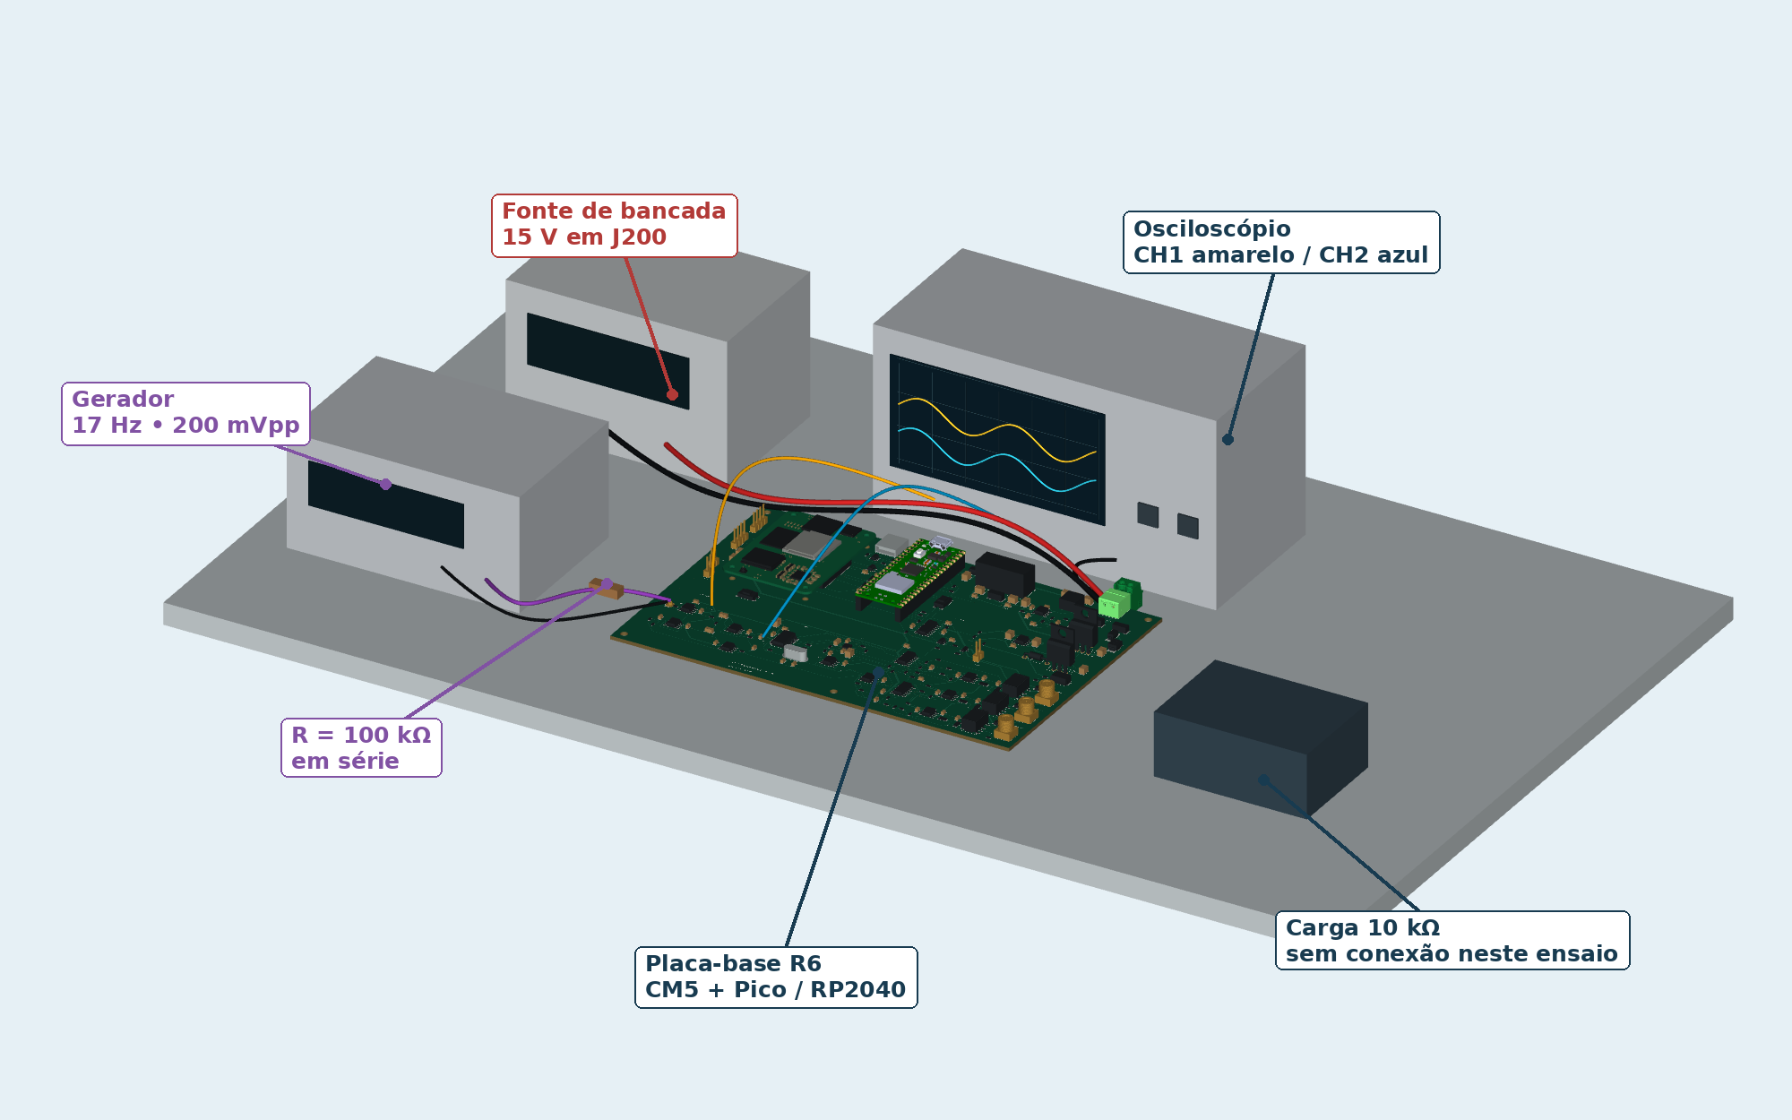
Fonte: elaboração própria (2026).
O resistor externo transforma a diferença de tensão em uma corrente de teste, pois J500 foi projetado para receber corrente. Ele se soma a R506, de 10 kΩ, que já está na PCB. A Figura 14 distingue os dois componentes. O gerador não é ligado diretamente ao centro de J500.
Figura 14 – Ligação do resistor externo para injeção de corrente
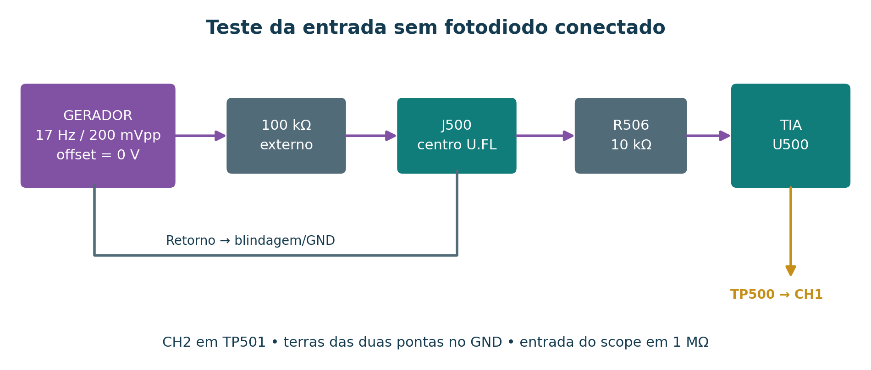
Fonte: elaboração própria (2026).
A Equação (9) calcula a corrente equivalente nessa ligação. Com a referência de escuro de 0,2478 V e a transimpedância de 220 kΩ, chega-se à Equação (10). Ambas usam resistores nominais e pressupõem que os amplificadores permaneçam em regime linear.
$I ≈ \frac{V_{DARK} − V_{ger}}{100 kΩ + 10 kΩ}$ (9)
$V_{TIA} ≈ 0,7433 V − 2 V_{ger}$ (10)
O estímulo é uma senoide de 17 Hz, 200 mVpp e offset nulo. No gerador, a indicação de carga é Hi-Z, para que a amplitude exibida corresponda à condição de alta impedância. No osciloscópio, a configuração inicial é 200 mV/div, 10 ms/div e posição vertical próxima de 0,74 V, com pontas e canais em 10×. A opção de carga do gerador precisa corresponder à ligação, pois ela afeta a interpretação da amplitude aplicada.

Resposta prevista e leitura do ADC
Para esse estímulo, o cálculo nominal prevê aproximadamente 0,743 V de valor médio e 0,400 Vpp em TP500. A 17 Hz, o filtro preserva quase toda a amplitude e introduz pequena defasagem. A Figura 15 reúne as curvas calculadas para o TIA e a filtragem.
Figura 15 – Resposta calculada do TIA e do filtro no ensaio de entrada
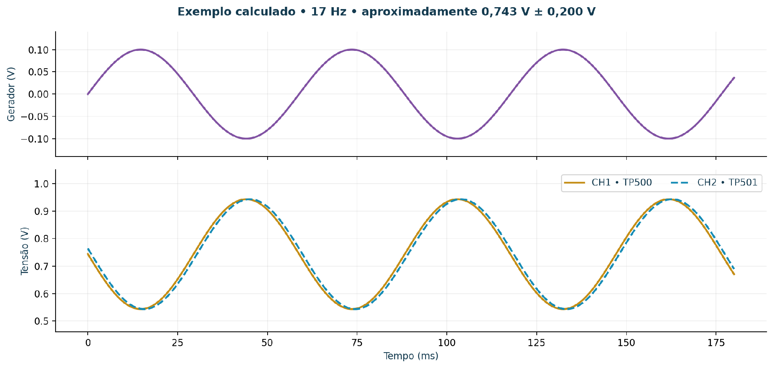
Fonte: elaboração própria (2026).
Ao repetir o ensaio com pequena amplitude em 100 Hz e 1 kHz, torna-se mais fácil observar a atenuação do filtro. Em 17 Hz, o período é de aproximadamente 58,8 ms. A Equação (11) relaciona a diferença de tempo Δt entre pontos equivalentes das curvas à fase. Quando esse deslocamento é pequeno, a incerteza da leitura ganha peso no resultado.
$φ ≈ 360° \frac{Δt}{T}$ (11)
O ADC recebe em AIN0 o mesmo sinal acessível em TP501. A taxa de conversão, o ganho e o estado do buffer definem a aquisição. Como os canais do ADS1256 compartilham o conversor, a seleção de mais entradas também divide o tempo disponível entre elas.

Teste das saídas com carga conhecida
No ensaio da Figura 16, o gerador está desconectado. CH1 mede TP700, antes do relé do canal I, e CH2 mede TP701, depois do contato. A saída pode ser observada em alta impedância ou com uma carga de 10 kΩ entre o centro de J700 e GND. Para Q e PHI, repete-se a ligação nos pontos indicados no Quadro 5.
Figura 16 – Bancada tridimensional para ensaio de uma saída de BIAS
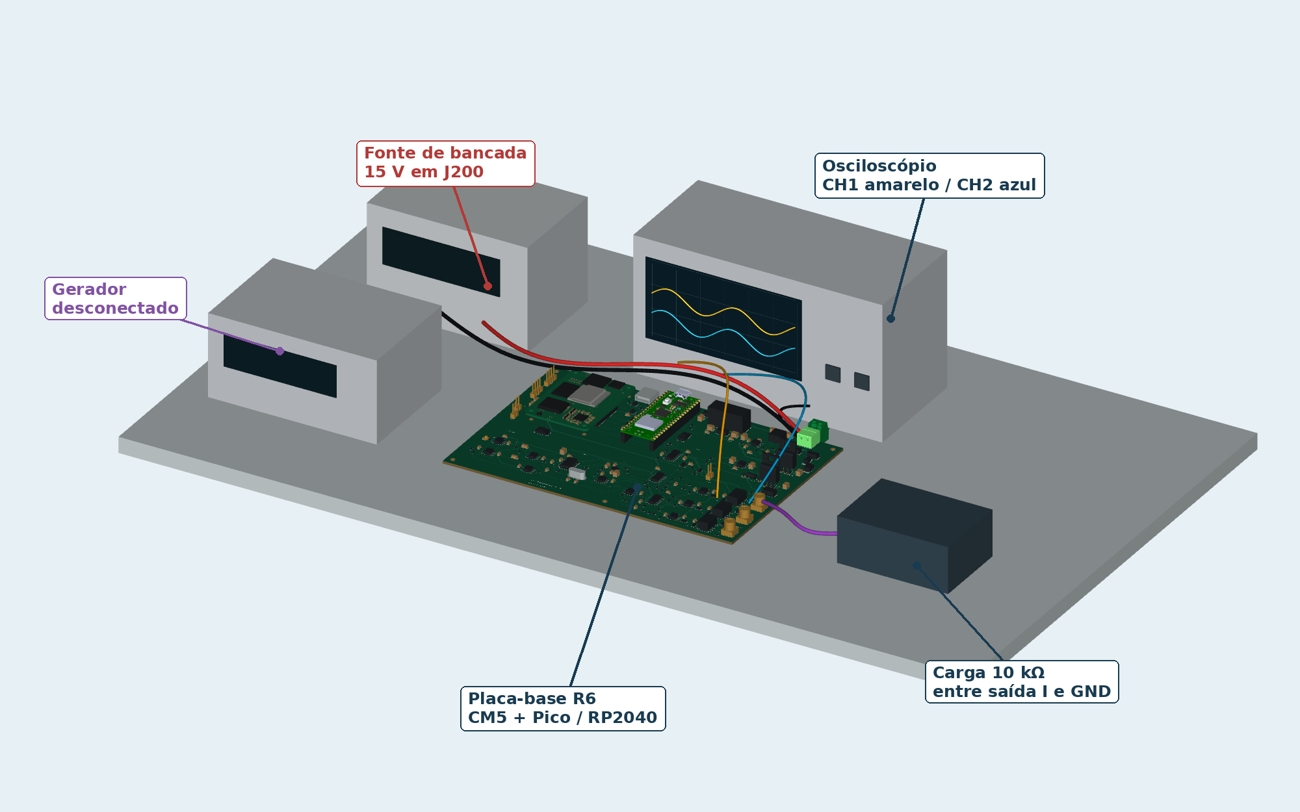
Fonte: elaboração própria (2026).
O teste começa com o DAC em meia escala, correspondente a zero BIAS. Depois da habilitação, aplica-se o comando que produz −2,5 V no driver. A carga resistiva permite observar quanto desse valor chega à saída após a divisão de tensão.
Com o relé fechado, TP700 e TP701 ficam ligados pelo contato e acompanham o mesmo sinal filtrado no modelo ideal. A carga afeta os dois pontos. Uma diferença relevante entre eles leva à verificação do contato, da identificação das redes e das condições de medição.

Interpretação das formas de onda
A Figura 17 mostra curvas calculadas para um BIAS com pequeno tom e ilustra a retirada da saída. A linha pontilhada representa VDRV, medido antes do resistor de 220 Ω. Assim, ela permite visualizar a diferença entre o comando do driver e a tensão sobre a carga.
Figura 17 – Formas de onda previstas para comando e retirada do BIAS
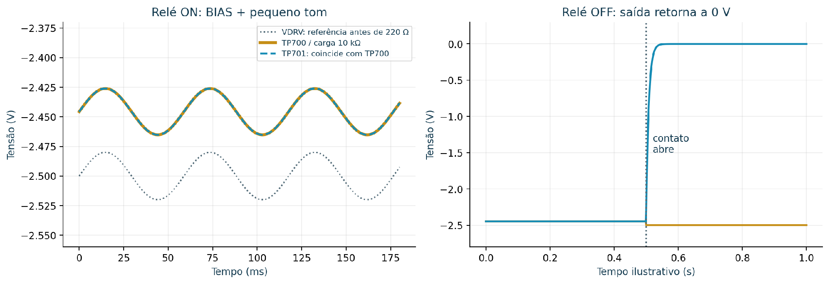
Fonte: elaboração própria (2026).
Para observar o nível contínuo, usa-se acoplamento DC, inicialmente em 1 V/div, com ajuste da posição vertical. Para o tom de 17 Hz e 40 mVpp, a base de tempo é 10 ms/div, e a escala vertical é escolhida conforme a sensibilidade do instrumento. O acoplamento AC destaca pequenas oscilações, mas retira o nível contínuo e pode alterar amplitude e fase em baixa frequência.
A captura precisa permitir que outra pessoa entenda a medida. Por isso, registra o ponto de teste, o fator da ponta, V/div, s/div, acoplamento, impedância, limite de banda e trigger, além do estímulo, da carga e do estado do relé.

Ensaio de desarme e recuperação
O desarme é ensaiado com uma carga de teste, comando de pequena amplitude e MZM desconectado. Ao abrir SW1000, a alimentação das bobinas é interrompida, e os contatos ligam os SMA ao GND pelos resistores de repouso. A comparação entre os pontos antes e depois do relé mostra que o driver pode manter tensão enquanto a saída retorna para perto de zero.
Os heartbeats do CM5 e do Pico mantêm o watchdog rearmado por suas bordas. Se elas deixam de chegar durante o intervalo do monoestável, a habilitação é retirada e os relés voltam ao repouso. Manter a linha em nível alto não renova essa temporização.

MONTAGEM ÓPTICA COM O MZM

Bancada experimental utilizada como referência
Segundo o trabalho de Lobo, publicado em 2024, a montagem funciona dessa forma. O laser ilumina um percurso formado pelo controlador manual de polarização, pelo MZM, pelo atenuador e pelo divisor 99/1. O ramo principal segue para a detecção do sinal rápido; o ramo de 1% alimenta um medidor de potência óptica. A Figura 18 representa essa organização em um esquema autoral.
Figura 18 – Organização funcional da bancada óptica de referência
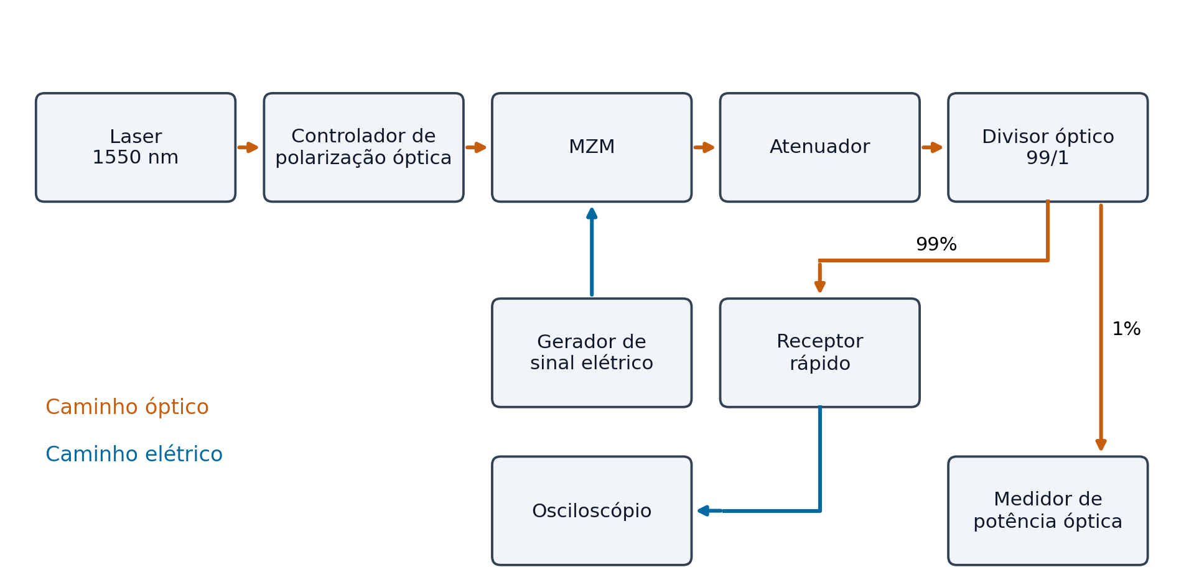
Fonte: elaboração própria (2026).
O experimento de referência emprega offset de −1,43 V e amplitude de 5 V. Esses valores pertencem àquele ensaio. Aqui, a organização da bancada ajuda a explicar onde entram o controlador, o monitor e os instrumentos; ela não transfere automaticamente os mesmos ajustes elétricos para qualquer MZM.

Montagem tridimensional com o controlador
Na montagem da Figura 19, o percurso óptico é mantido, mas o ramo de 1% ilumina o fotodiodo monitor ligado a J500. J700 fornece o BIAS lento pelo canal I. Como o exemplo utiliza um MZM simples, J800 e J900, correspondentes a Q e PHI, permanecem livres.
Figura 19 – Montagem tridimensional da placa conectada ao MZM
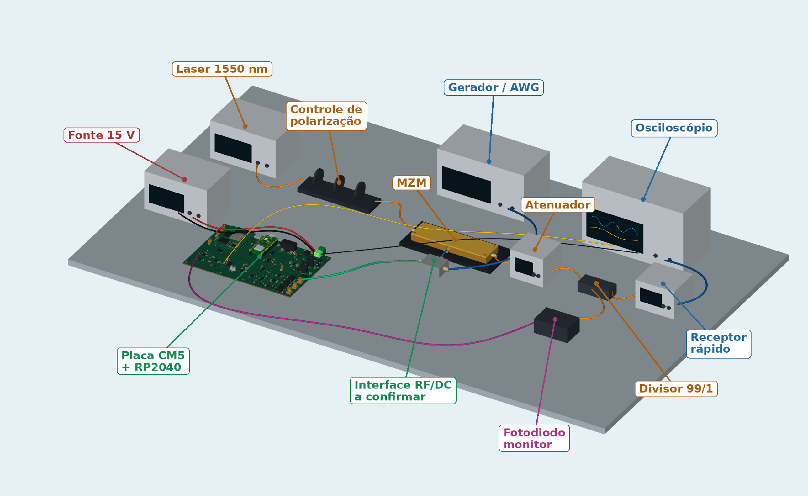
Interface RF/DC
na montagem ilustrada
Fonte: elaboração própria (2026).
As cores ajudam a seguir cada ligação. Laranja indica a luz; verde, o BIAS; azul, o gerador e o sinal elétrico rápido; magenta, a corrente do monitor; e amarelo, a ponta em TP501. A placa conserva a geometria do CAD, enquanto os instrumentos ilustram suas funções na bancada.

Ligação do BIAS e compatibilidade elétrica
A Figura 20 amplia a ligação entre J700 e o MZM. Nesse exemplo, RF e DC chegam à mesma porta elétrica por um bias tee. O componente combina a tensão contínua com o sinal de radiofrequência por caminhos próprios, dentro de seus limites de banda, tensão e corrente (Mini-Circuits, 2023).
Figura 20 – Detalhe da ligação entre J700 e o MZM
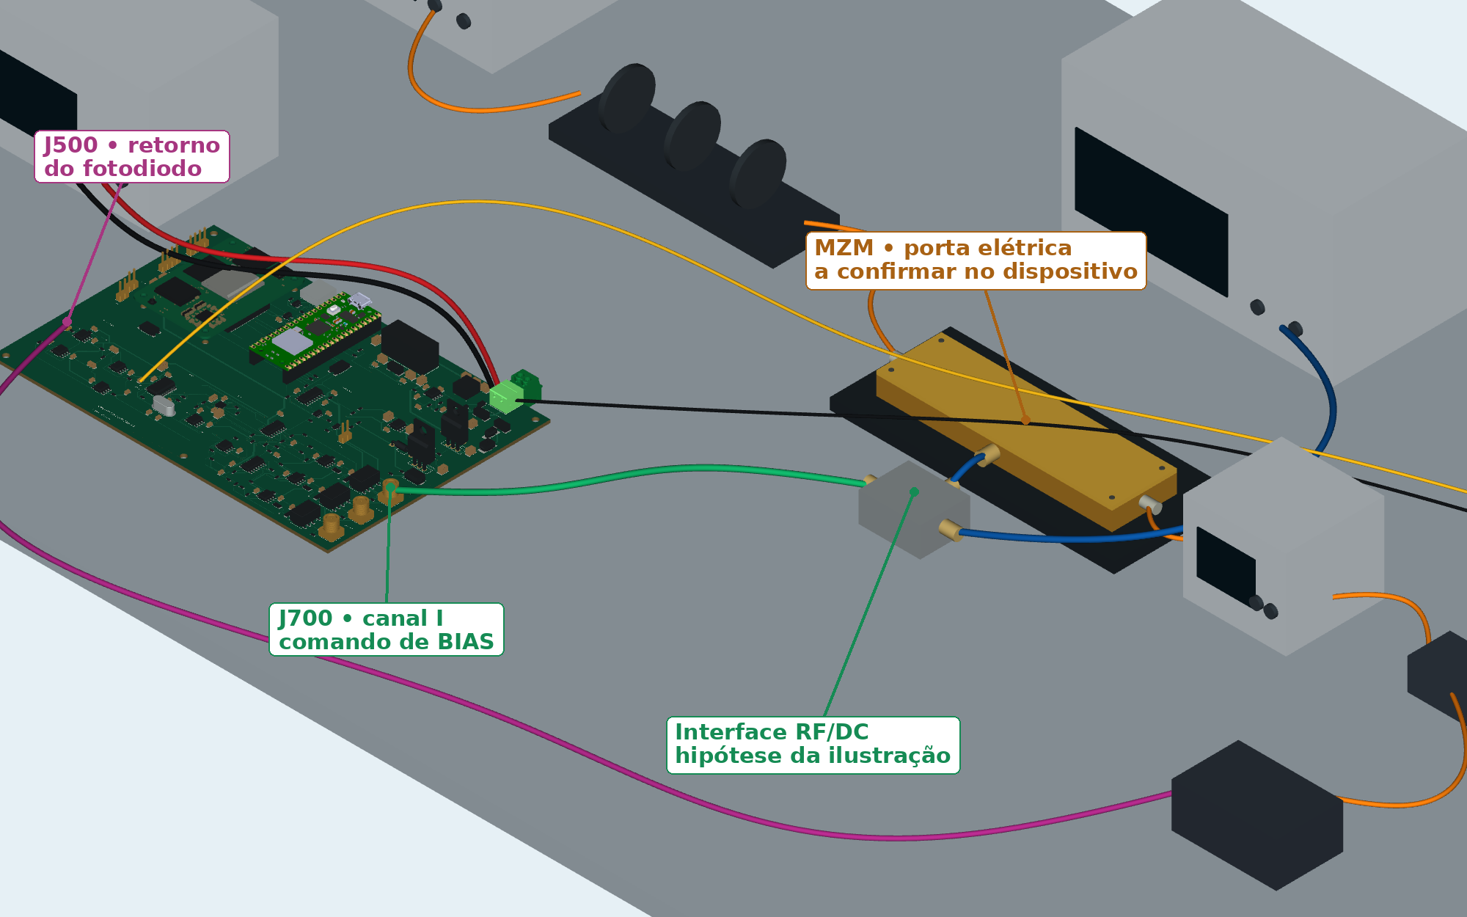
MZM • porta elétrica
na montagem ilustrada
Interface RF/DC
com bias tee
Fonte: elaboração própria (2026).
Se o MZM tiver uma entrada DC separada, J700 vai à porta de BIAS, e o gerador vai à entrada RF. A Figura 21 compara essa ligação com a porta compartilhada. Um bias tee separa os caminhos de DC e RF; um adaptador coaxial T apenas une os terminais e não cumpre essa função.
Figura 21 – Alternativas de interface elétrica para o modulador
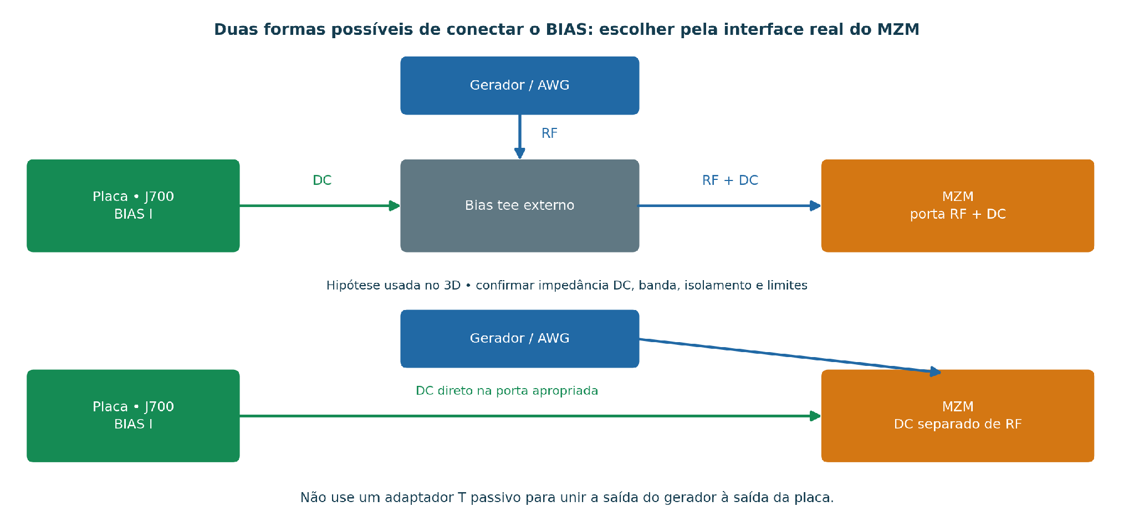
Conexão do BIAS conforme a interface elétrica do MZM
Configuração ilustrada em 3D: RF e DC em porta compartilhada
Fonte: elaboração própria (2026).
A tensão aplicada ainda depende da carga. O bias tee combina os sinais, mas não elimina o efeito de uma terminação DC de 50 Ω. Nessa condição, o divisor com os 220 Ω da placa tem ganho aproximado de 0,185, como explicado na seção 4.4. A atuação descrita neste projeto considera uma entrada de BIAS de alta impedância.
TP701 informa a tensão no conector da placa. Se houver corrente significativa e queda no cabo ou na interface, a tensão no eletrodo poderá ser diferente. A janela de proteção da placa e o valor de Vπ têm funções próprias e não substituem os limites absolutos especificados para o modulador.

Percurso óptico e retorno do monitor
Na Figura 22, a luz de 1550 nm passa pelo controlador manual de polarização óptica e pelo MZM. Depois, atravessa o atenuador e chega ao divisor 99/1. O ramo de 99% vai ao receptor rápido, e o de 1% vai ao fotodiodo monitor. Aqui, duas grandezas recebem o nome polarização: a óptica, ajustada no caminho da luz, e a elétrica, definida pelo BIAS nos eletrodos.
Figura 22 – Caminho óptico e realimentação para a placa
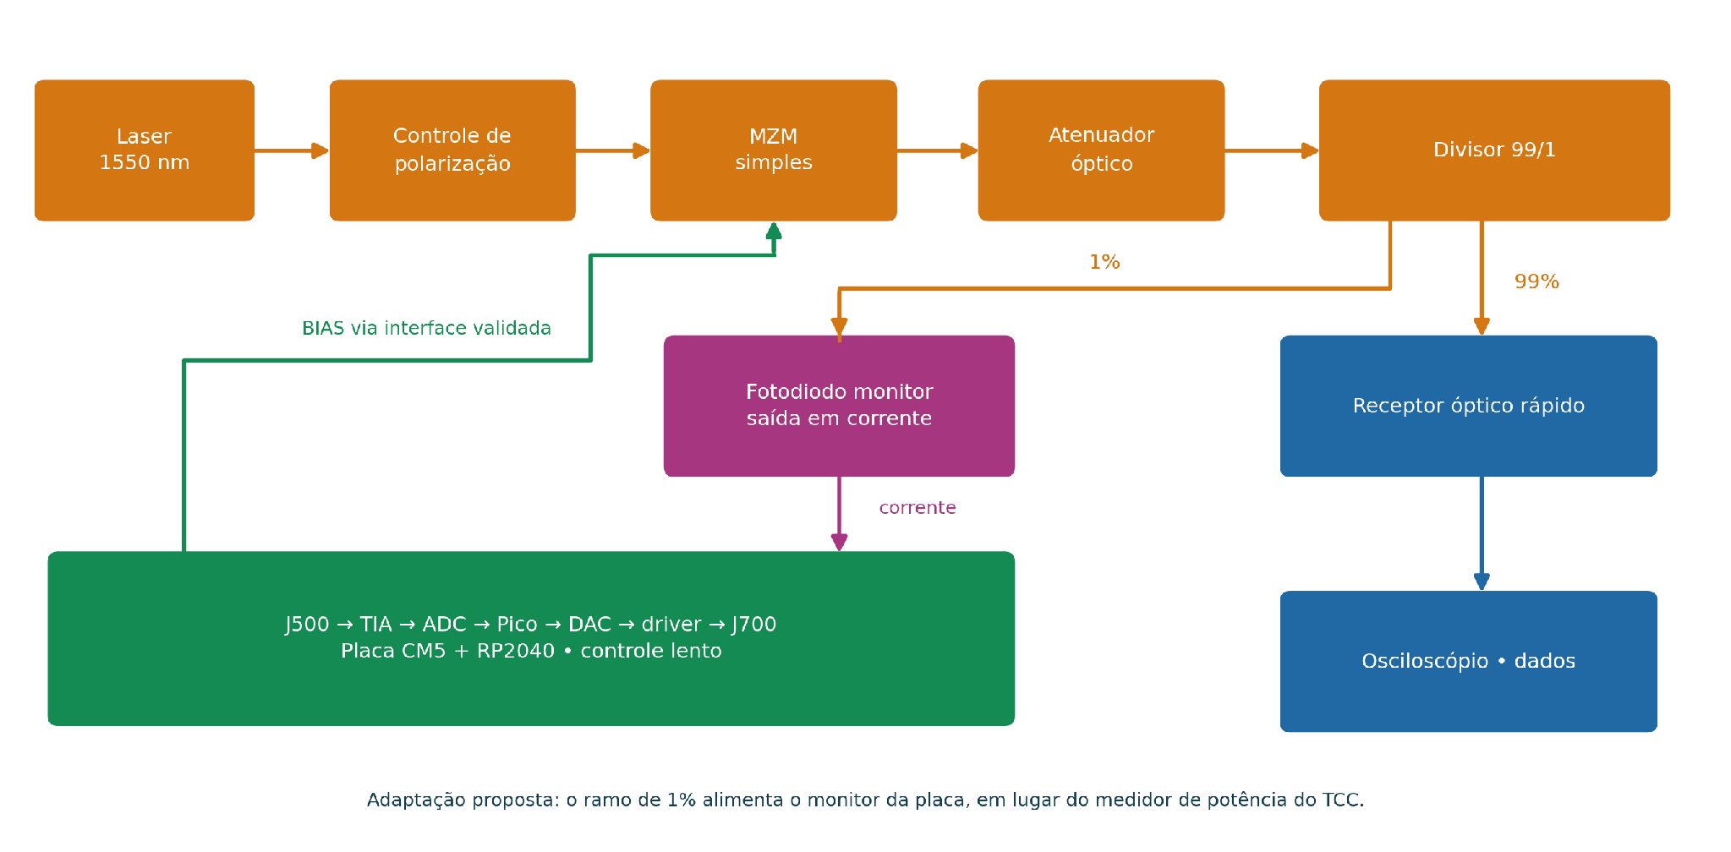
BIAS via interface RF/DC
O ramo de 1% alimenta o fotodiodo monitor ligado à placa.
Fonte: elaboração própria (2026).
A corrente do fotodiodo entra em J500 com a polaridade adotada e dentro da faixa linear do TIA. Esse estágio a converte em tensão. Um receptor que já entregue tensão amplificada apresenta outra interface e não pode ser ligado como se fosse o mesmo fotodiodo em corrente.
O monitor fica depois do atenuador. Durante o ajuste de BIAS, a atenuação é mantida fixa para que as mudanças de leitura acompanhem a transmissão do modulador, sem introduzir uma segunda variação nesse percurso.

Medições na montagem conectada
A Figura 23 separa as duas observações. O receptor rápido entrega o sinal de dados ao osciloscópio; TP501 fornece o nível médio e os tons lentos de monitoramento. O receptor pode exigir uma terminação de 50 Ω, conforme sua especificação. Nos pontos da placa, a medição é feita em alta impedância.
Figura 23 – Separação entre medição dos dados e monitoramento lento
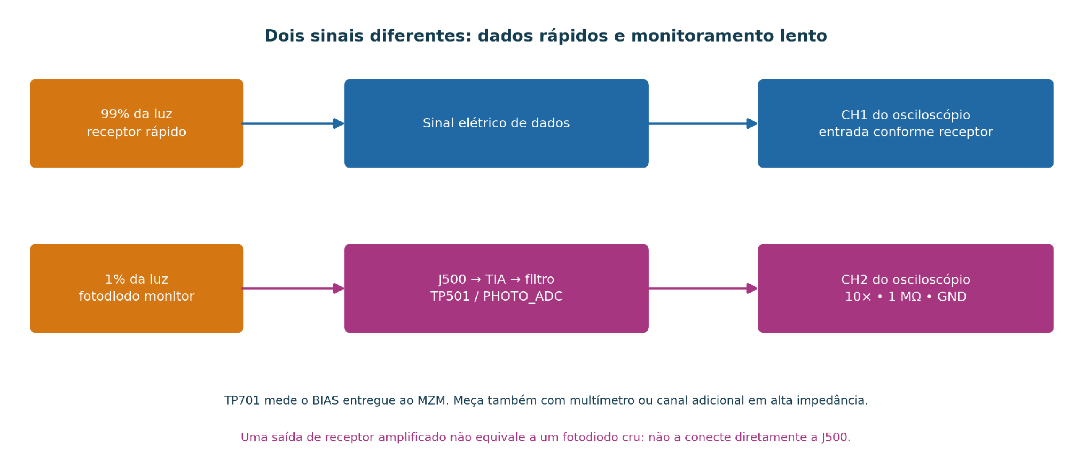
TP701: medição do BIAS na saída da placa, com entrada de alta impedância.
Fonte: elaboração própria (2026).
A banda e a taxa de amostragem do osciloscópio determinam quais detalhes do sinal rápido podem ser observados. O diagrama de olho depende dos recursos de aquisição e processamento do instrumento. TP501 atende a outra leitura: o monitor lento. Para acompanhar o BIAS efetivamente disponível na placa, mede-se TP701 com multímetro ou canal adicional e compara-se esse valor ao ponto anterior ao relé.
O CM5 supervisiona as amostras, os comandos do DAC e os estados de habilitação e falha. Nas cenas 3D, as telas ilustram os sinais associados aos instrumentos. Elas servem à explicação da bancada, sem representar capturas experimentais.

MZM simples e arquitetura de três canais
A bancada de Lobo (2024) usa um MZM simples, atendido pelo canal I na integração apresentada. A Figura 24 também mostra uma aplicação com modulador IQ compatível, que possui controles separados de I, Q e fase. Nesse caso, os três canais da placa podem atuar sobre entradas distintas.
Figura 24 – Uso do canal I e arquitetura com três canais para modulador IQ
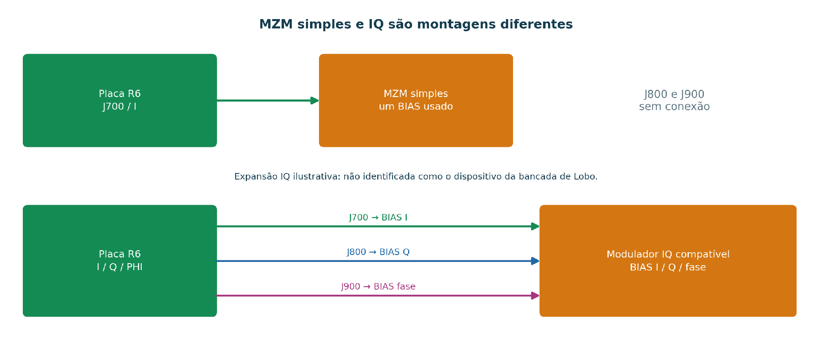
Segundo o trabalho de Lobo, publicado em 2024, a montagem funciona dessa forma.
Fonte: elaboração própria (2026).
Na montagem principal, apenas J700 fornece BIAS ao MZM; J800 e J900 ficam livres. As três saídas são independentes e permanecem separadas entre si. O retorno de monitoramento chega por J500 e passa pelo TIA e pelo filtro até alcançar o ADC.

RESULTADOS DE PROJETO E DISCUSSÃO

Configuração das regras de fabricação
Os furos mecânicos têm uma regra própria no projeto. Ela abrange pads NPTH com diâmetro superior a 2,54 mm, incluindo os oito furos de fixação de 2,7 mm e 3,2 mm. A regra geral atende aos demais objetos furados. Essa divisão mantém as dimensões e posições da montagem sem aplicar aos furos maiores o limite dos furos comuns.
Quadro 8 – Configurações de fabricação do projeto R6
Característica | Configuração do projeto
Biblioteca de componentes | Estrutura nativa com 38 footprints e 37 modelos incorporados.
Planos internos de GND | Dois conjuntos de preenchimento com regiões definidas junto a U220, à via negativa e aos keepouts.
Máscara nas vias | Tenting explícito nas 209 vias, com cobertura nas duas faces.
Componentes de passo fino | Regra local de 0,10 mm para cinco componentes; regra geral de 0,254 mm; expansões de máscara definidas para J102 e U400.
Furos de montagem | Escopos complementares: NPTH acima de 2,54 mm na regra mecânica; demais objetos na regra geral. Oito furos de fixação.
Serigrafia de J200 | Afastamento de aproximadamente 0,300 mm entre a serigrafia e a máscara, conforme a conferência independente.
Fonte: elaboração própria (2026).
A leitura independente do PcbDoc registra 905 pads. Os oito furos de fixação se enquadram na regra mecânica, e os dois furos NPTH menores do USB-C ficam na regra geral. A conferência verifica a estrutura do arquivo e os limites nele registrados.

Resultados da verificação e dos modelos
Quadro 9 – Conferências independentes registradas
Verificação | Resultado registrado
Leitura dos arquivos | PCB, PcbLib e 17 SchDocs sem diagnósticos no leitor independente.
Planos internos | Geometria válida e conectada; menor afastamento calculado de aproximadamente 0,160 mm; sem perda dos contatos de GND verificados.
Máscara e serigrafia | Menor ponte separada de aproximadamente 0,110 mm; afastamento de aproximadamente 0,300 mm entre a serigrafia de J200 e a máscara.
Biblioteca e conectividade | Padrões da placa resolvidos na biblioteca e conexões preservadas.
Furos de fixação | Oito furos de 2,7 mm ou 3,2 mm enquadrados na regra mecânica; demais pads furados dentro dos limites gerais na conferência independente.
Fonte: elaboração própria (2026).
No ensaio de entrada, os cálculos nominais fornecem cerca de 0,743 V de média e 0,400 Vpp. Na saída, um driver em −2,5 V entrega aproximadamente −2,446 V para 10 kΩ em paralelo com 1 MΩ, quando se despreza a rede MON. O relatório LTspice associado registra cerca de −2,44 V para a topologia completa com carga de 10 kΩ. O primeiro valor é calculado pela aproximação resistiva; o segundo é resultado simulado.
As imagens 2D e 3D ajudam a relacionar esses valores à montagem. Elas mostram onde ficam as interfaces, como o CM5 se encaixa e por onde passam alimentação, BIAS, fotocorrente e sinal rápido. A identificação dos pontos antes e depois dos relés esclarece qual trecho do circuito está sendo observado em cada leitura.

CONCLUSÃO
A placa reúne o CM5 na supervisão, o RP2040 no controle local, uma entrada para a corrente do fotodiodo e três canais de BIAS com desarme por relés. O percurso de verificação começa na alimentação e avança até a integração óptica, permitindo examinar cada bloco antes de interpretar o conjunto.
Os cálculos mostram que a carga interfere diretamente na tensão de saída. Uma terminação de 50 Ω reduz bastante o BIAS disponível, mesmo que a conexão use SMA ou bias tee. Também é necessário distinguir os sinais observados: o receptor rápido fornece os dados, enquanto a entrada da placa acompanha o monitor lento.
As vistas de montagem e o guia de conectores relacionam a geometria da placa ao seu funcionamento elétrico. Com essa ligação entre desenho, equações e pontos de teste, é possível explicar o papel de cada componente e interpretar os resultados de CAD, os cálculos e as simulações nas condições em que foram obtidos.
REFERÊNCIAS
ALTIUM. Manufacturing rule types. Altium Designer Technical Documentation, 7 out. 2026. Disponível em: https:/​/​www.altium.com/​documentation/​altium-designer/​pcb/​design-rule-types/​manufacturing. Acesso em: 15 out. 2026.
AMPHENOL. 10164227: desenho técnico da família de conectores. [20--]. Disponível em: https:/​/​cdn.amphenol-cs.com/​media/​wysiwyg/​files/​drawing/​10164227.pdf. Acesso em: 15 out. 2026.
EDATEC. Raspberry Pi CM5. [20--]. Recursos e modelo tridimensional CM5R5-3dsteps.step. Disponível em: https:/​/​edatec.cn/​cm/​CM5. Acesso em: 15 out. 2026.
LOBO, Lucas de Oliveira. Análise experimental de transmissão óptica com detecção direta em sistemas limitados em banda. 2024. Trabalho de Conclusão de Curso (Bacharelado em Engenharia Elétrica) – Centro de Engenharia Elétrica e Informática, Universidade Federal de Campina Grande, Campina Grande, 2024. Disponível em: https:/​/​dspace.sti.ufcg.edu.br/​handle/​riufcg/​38615. Acesso em: 15 out. 2026.
MINI-CIRCUITS. RF/Microwave bias tees from theory to practice. 31 jul. 2023. Disponível em: https:/​/​blog.minicircuits.com/​rf-microwave-bias-tee-basics/​. Acesso em: 15 out. 2026.
RASPBERRY PI. Raspberry Pi Compute Module 5 datasheet. Release 3. Raspberry Pi Ltd, 8 jun. 2026. Disponível em: https:/​/​datasheets.raspberrypi.com/​cm5/​cm5-datasheet.pdf. Acesso em: 15 out. 2026.
SILVA, Edson Porto da. OpticalCommunications. [20--]. Repositório de códigos de apoio à disciplina de Comunicações Ópticas da Universidade Federal de Campina Grande. GitHub. Disponível em: https:/​/​github.com/​edsonportosilva/​OpticalCommunications. Acesso em: 15 out. 2026.
TEKTRONIX. Probing techniques for accurate voltage measurements on power supplies with oscilloscopes. [20--]. Nota de aplicação. Disponível em: https:/​/​www.tek.com/​en/​documents/​application-note/​probing-techniques-accurate-voltage-measurements-power-converters-oscillos. Acesso em: 15 out. 2026.
TEXAS INSTRUMENTS. Very low noise 24-bit analog-to-digital converter. ADS1255 e ADS1256. Documento SBAS288K. set. 2013. Disponível em: https:/​/​www.ti.com/​lit/​ds/​symlink/​ads1256.pdf. Acesso em: 15 out. 2026.
TEXAS INSTRUMENTS. DACx0504 quad 16 14 12-bit SPI voltage output DACs with internal reference. 18 jan. 2019. Disponível em: https:/​/​www.ti.com/​lit/​ds/​symlink/​dac80504.pdf. Acesso em: 15 out. 2026.
APÊNDICE A ARQUIVOS CAD E MATERIAL TRIDIMENSIONAL
O pacote CM5_Projeto3_R6_15V_2Vias.zip reúne os arquivos técnicos da R6. O projeto principal fica em Altium/CM5_Projeto3_R6.PrjPcb, junto da biblioteca CM5_Projeto_R6.PcbLib e dos documentos associados. A estrutura de pastas mantém os vínculos relativos entre projeto, esquemáticos, layout e biblioteca.
No Altium, a abertura começa por CM5_Projeto3_R6.PrjPcb. A placa está no documento CM5_Projeto3_R6.PcbDoc, onde as teclas 2 e 3 alternam entre as vistas 2D e 3D. Os esquemáticos e a biblioteca permanecem na pasta Altium para conservar os vínculos do pacote.
As imagens e a animação utilizam o modelo detalhado do CM5. O PcbDoc conserva o envelope original desse módulo e os corpos 3D dos demais componentes. As representações seguem a posição, a orientação e a altura de montagem adotadas na documentação.
A animação CM5_R6_Trailer_Bancada.mp4 tem 1 min 34 s e mostra o encaixe, a bancada de ensaios e a conexão ao MZM. O trecho dedicado ao modulador começa por volta de 44 s. O vídeo usa legendas, movimentos de câmera e marcadores para acompanhar os caminhos dos sinais. O deslocamento desses marcadores é didático e não indica a velocidade real de propagação.
O material visual explica a montagem e as conexões. Os valores calculados e simulados são apresentados nos relatórios do projeto, com as condições que deram origem a cada resultado.
APÊNDICE B GUIA DIDÁTICO DOS CONECTORES E DO FUNCIONAMENTO
Este guia acompanha a placa desde a entrada de energia até o BIAS entregue ao modulador. Primeiro, explica as identificações e os conectores; depois, percorre os circuitos de aquisição, atuação e proteção. A pinagem segue a conectividade e a lista de materiais da R6. Os exemplos usam valores nominais para tornar as relações elétricas mais fáceis de acompanhar.
O fotodiodo informa quanto de luz chega ao monitor. A placa transforma sua corrente em tensão e, depois, em números. O processamento escolhe um comando, que os circuitos de saída convertem em BIAS. Nesse percurso, o CM5 supervisiona e o Pico executa as tarefas locais. Os relés conectam os drivers às saídas apenas quando as permissões estão presentes.
B.1 Como ler as identificações da placa
Na placa, alguns caminhos transportam energia; outros levam sinais analógicos ou mensagens digitais. Os conectores dão acesso a esses caminhos. A quantidade de pinos, por si só, não revela a função: dois conectores iguais na aparência podem atender a circuitos diferentes.
As letras dos designadores ajudam a reconhecer os componentes. J identifica conectores; JP, jumpers com ponte removível; e TP, pontos de teste. SW indica um comando de chaveamento: SW100 e SW300 são botões, enquanto SW1000 usa um header com ponte. As demais letras são U para integrado ou módulo, R para resistor, C para capacitor, D para diodo, Q para transistor, L para indutor, K para relé, F para fusível, Y para cristal e H para furo de fixação. O número permite localizar o mesmo elemento no esquemático, na PCB e na lista de materiais.
Uma rede elétrica, também chamada net, reúne pontos conectados entre si. GND aparece em vários lugares, mas corresponde à mesma referência. +5V_SYS identifica a alimentação digital principal de aproximadamente 5 V. Já CM5_3V3 e MCU_3V3 têm o mesmo valor nominal, porém vêm de módulos diferentes e permanecem separadas. Tensões iguais não tornam duas redes equivalentes.
Os termos entrada e saída são usados do ponto de vista da placa. A energia entra em J200, os 3,3 V saem por J103, a corrente do fotodiodo entra em J500 e o BIAS sai por J700, J800 e J900. GND fornece referência e retorno. O sufixo _N, como em FAULT_N e ADC_CS_N, indica que a função é ativa em nível baixo.
Figura 25 – Mapa de localização dos conectores e comandos da R6
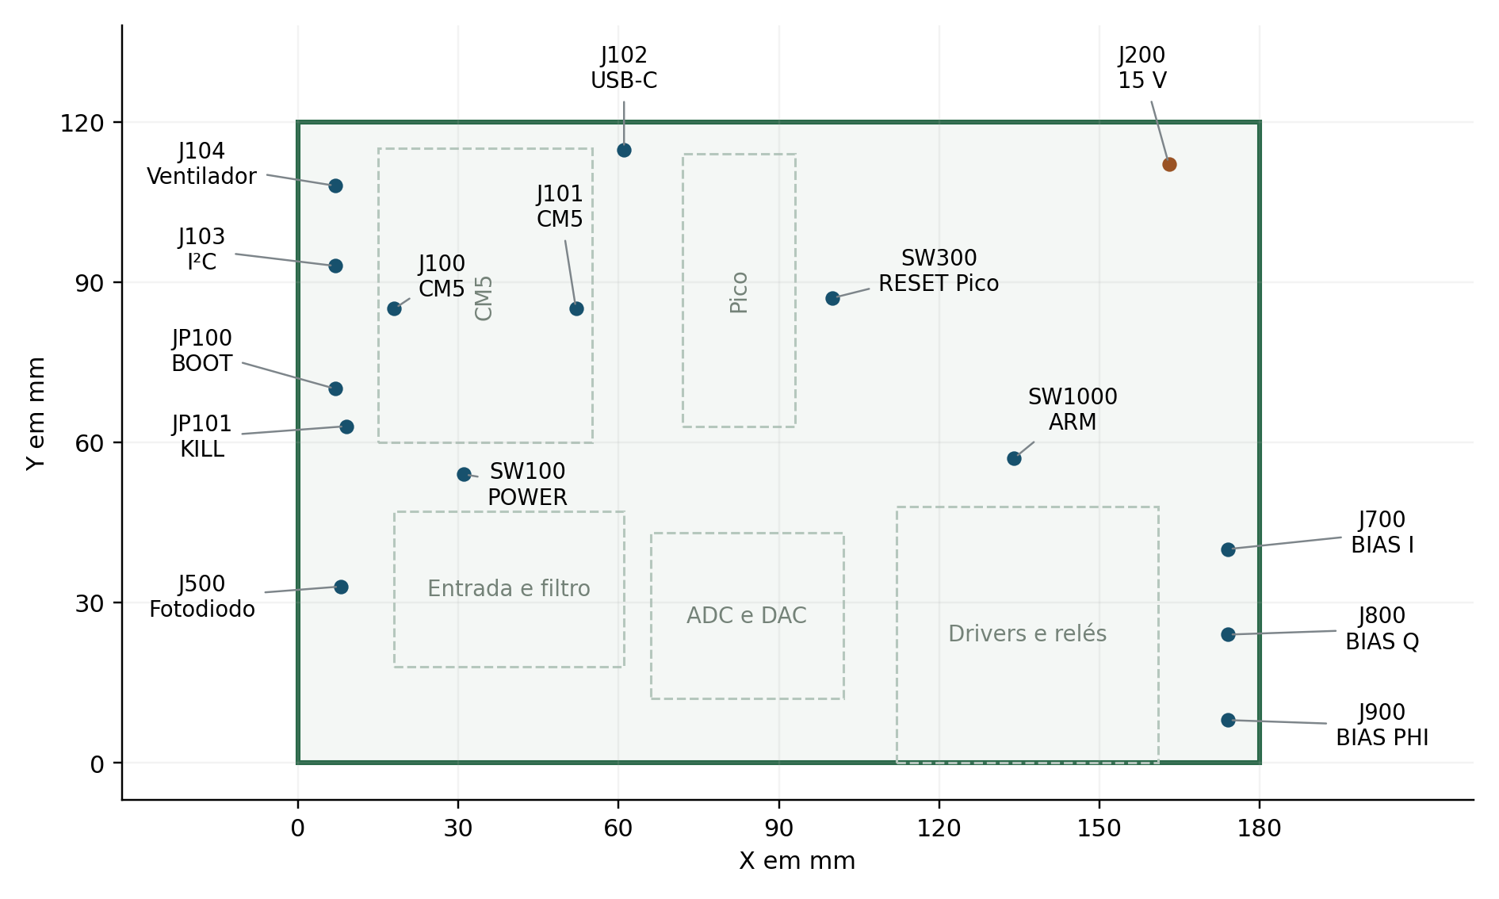
Fonte: elaboração própria (2026).
Os marcadores da Figura 25 usam as coordenadas da R6 para localizar conectores e comandos. Eles mostram a posição, sem reproduzir todos os detalhes dos footprints. A identificação de um pino depende da numeração do footprint e da marca de pino 1, pois a rotação do componente muda sua aparência em relação ao desenho lógico.
B.2 Visão geral das conexões externas
O Quadro 10 reúne os dez conectores J da placa. J100 e J101 trabalham juntos sob o CM5; os demais atendem à alimentação, à comunicação, à ventilação e aos sinais analógicos. Jumpers, botões e pontos de teste aparecem nas seções seguintes.
Quadro 10 – Conectores e finalidade de cada ligação
Conector  (ID) | Tipo ou grupo | O que se conecta e para quê
J100 | Placa a placa de 100 pinos | Primeiro conector do CM5; leva alimentação, GPIOs e sinais de controle.
J101 | Placa a placa de 100 pinos | Segundo conector do CM5; a R6 utiliza seu par USB 2.0 e contatos de GND.
J102 | USB-C | Computador para comunicação USB e acesso ao modo de programação do CM5.
J103 | Header de 4 pinos | Periférico I²C compatível com alimentação e lógica de 3,3 V.
J104 | Header de 4 pinos | Ventilador de 5 V com retorno de rotação e comando PWM compatíveis.
J200 | Borne removível de 2 vias | Fonte principal de 15 Vcc; fornece a energia para a placa.
J500 | U.FL coaxial | Fotodiodo monitor em corrente, por cabo elétrico coaxial.
J700 | SMA | Saída de polarização do canal I.
J800 | SMA | Saída de polarização do canal Q.
J900 | SMA | Saída de polarização do canal PHI.
Fonte: elaboração própria (2026).
No exemplo com um MZM simples, as ligações principais são a fonte em J200, o fotodiodo em J500 e o BIAS em J700. J800 e J900 ficam livres. J103 atende a uma expansão opcional, J104 ao ventilador e J102 ao acesso USB do CM5. Deixar J103 sem display, por exemplo, não abre o caminho do fotodiodo nem o dos drivers.
B.3 J200 e a entrada principal de energia
A fonte regulada de 15 Vcc entra por J200. O conector BCH-381H-2GN possui duas vias e passo de 3,81 mm. Os fios são presos no plugue removível, que depois se encaixa na placa: um leva o positivo de 15 V e o outro leva o retorno GND.
Quadro 11 – Pinagem e sentido da energia em J200
Pino | Rede | Sentido | Função
1 | EXT_P15 | Entrada | Recebe o terminal positivo da fonte de 15 Vcc.
2 | GND | Retorno | Recebe o terminal negativo da fonte e estabelece a referência de 0 V da placa.
Fonte: elaboração própria (2026).
O terminal negativo dessa fonte se conecta ao GND. A tensão negativa dos amplificadores é produzida internamente por U220. Assim, a placa funciona com uma única fonte externa de 15 V, sem fontes separadas de 5 V, 3,3 V ou −15 V.
A fonte da lista de materiais tem capacidade nominal de 3 A. Isso indica quanto ela pode fornecer nas condições especificadas, e não uma corrente fixa imposta à placa. O consumo depende dos circuitos ativos e das cargas. Para ligar os fios, a referência são os números dos pinos, mesmo quando o conector aparece girado no layout.
Depois de J200, a energia passa por F200 e pelo circuito com Q200. O fusível atua em sobrecorrentes conforme sua curva, e o MOSFET participa da proteção contra inversão de polaridade. A rede protegida VIN_P distribui a energia aos ramos seguintes.
B.4 J100 e J101 e o encaixe elétrico do CM5
O Compute Module 5 precisa da placa-base para receber energia e acessar os sinais usados pela aplicação. J100 e J101 fazem essa ligação por dois conjuntos de 100 contatos. Eles definem o encaixe elétrico; os quatro pontos de fixação descritos no capítulo 5 dão sustentação mecânica ao módulo.
J100 leva os 5 V e diversos sinais de baixa velocidade. A alimentação utiliza vários contatos para compartilhar a corrente, e os contatos de GND fornecem o retorno. O Quadro 12 agrupa as funções utilizadas, com a numeração local de J100 no projeto Altium.
Quadro 12 – Ligações funcionais utilizadas em J100
Pinos | Rede ou função | Papel na R6
77, 79, 81, 83, 85, 87 | +5V_SYS | Alimentação que entra no CM5 pela placa-base.
84 e 86 | CM5_3V3 | Alimentação de 3,3 V fornecida pelos reguladores do CM5 à placa-base.
78 | GPIO_VREF | Referência dos GPIOs ligada a CM5_3V3.
51 e 55 | UART RX e TX | Recepção e transmissão entre CM5 e Pico, através dos buffers.
56 e 58 | SCL e SDA | Comunicação I²C disponível em J103.
16 e 19 | TACH e PWM | Leitura e controle do ventilador em J104.
50 | CM5_ARM_REQ | Solicitação de armamento encaminhada à entrada ARM_REQUEST do Pico.
54 | CM5_HEARTBEAT | Pulsos de atividade enviados ao watchdog de hardware.
24 | USB_VBUS_OK | Informação de presença do VBUS de J102, fornecida por U101.
21 | CM5_ACT_N | Sinal de atividade acessível em TP100.
92 | CM5_PWR_BUTTON | Comando de energia acionado pelo botão SW100.
93 | CM5_BOOT_N | Seleção de inicialização USB por JP100.
99 | CM5_PMIC_EN | Controle do estado de alimentação por JP101.
Contatos GND | GND | Referência e retorno elétrico entre o CM5 e a placa-base.
Fonte: elaboração própria (2026).
J101 completa o encaixe. Na R6, seu pino 3 recebe CM5_USB_N e o pino 5 recebe CM5_USB_P. Esse par chega a J102 através da proteção USB. Os contatos de GND também são utilizados; os demais sinais estão indicados como NC, isto é, sem conexão neste projeto.
Nem todos os recursos do CM5 chegam a conectores externos da R6. HDMI, Ethernet e PCIe, por exemplo, não passam a estar disponíveis apenas porque o módulo foi instalado. As linhas de cartão SD também aparecem sem uso na conectividade. O acesso a cada recurso depende das ligações feitas na placa-base e da variante de CM5 utilizada.
J100 e J101 recebem o próprio módulo, sem fios soltos. O encaixe é feito com a placa desligada, seguindo a orientação dos conectores e mantendo o CM5 paralelo à base. Sua pinagem é diferente da de um header GPIO de 40 pinos.
B.5 J102 e a comunicação USB com o CM5
J102 é a porta USB-C do CM5, mas o circuito utiliza apenas os dados USB 2.0. SuperSpeed e SBU ficam sem conexão. A porta permite comunicação e acesso ao modo de inicialização usado na programação, conforme o boot e o software do módulo.
Quadro 13 – Grupos de contatos de J102
Contatos | Rede | Função
A6 e B6 | USB_DP_EXT | Linha D+ do par de dados USB 2.0.
A7 e B7 | USB_DN_EXT | Linha D− do par de dados USB 2.0.
A4, A9, B4, B9 | USB_VBUS | Tensão VBUS do cabo; usada na proteção e na detecção da conexão.
A5 e B5 | USB_CC1 e USB_CC2 | Identificação da conexão USB-C por resistores R100 e R101 de 5,1 kΩ para GND.
A1, A12, B1, B12 e SH | GND | Retorno e blindagem do conector.
SuperSpeed e SBU | NC | Sem uso na conectividade R6.
Fonte: elaboração própria (2026).
U100 protege as linhas de dados contra descargas eletrostáticas dentro de suas especificações. R102, R103 e U101 informam ao CM5 quando VBUS está presente. Essa detecção não liga VBUS ao barramento +5V_SYS. Portanto, o cabo USB em J102 não alimenta a placa no lugar da fonte de J200.
JP100 seleciona a condição de boot. Aberto, ele não força o sinal ao GND. Com a ponte instalada antes de ligar a placa, CM5_BOOT_N fica baixo e seleciona o caminho de inicialização USB descrito pelo fabricante. O computador conectado a J102 participa então da programação adequada à variante do CM5. Para retornar à partida normal, JP100 volta a ficar aberto (Raspberry Pi, 2026).
O Pico possui sua própria porta USB no módulo U300, usada para programar o RP2040. Ela é independente de J102, que atende ao CM5.
B.6 J103 e a expansão I²C sem fonte externa de 3,3 V
J103 recebe um periférico I²C compatível, como um sensor ou display. A comunicação usa duas linhas: SDA para os dados e SCL para o sincronismo. Os outros dois pinos fornecem 3,3 V e GND ao periférico.
Quadro 14 – Pinagem detalhada de J103
Pino | Rede | Sentido na placa | Explicação
1 | CM5_3V3 | Saída de energia | Fornece 3,3 V ao periférico a partir do regulador do CM5.
2 | GND | Referência comum | Retorno da alimentação e referência dos níveis digitais.
3 | CM5_SDA | Bidirecional | Transporta dados, endereços e confirmações da comunicação I²C.
4 | CM5_SCL | Relógio do barramento | Sincroniza os bits; no uso previsto, o CM5 conduz a comunicação como controlador.
Fonte: elaboração própria (2026).
J103 não exige uma fonte externa de 3,3 V. A energia vem de J200, passa por U200 e chega ao CM5 pelo barramento +5V_SYS. O regulador interno do módulo produz CM5_3V3 e a disponibiliza no pino 1 de J103. Essa saída só fica disponível com o CM5 instalado e sua alimentação ativa.
Em um display compatível, a ligação é VCC no pino 1, GND no pino 2, SDA no pino 3 e SCL no pino 4. Antes da conexão, a especificação de VCC precisa admitir 3,3 V: o nome do terminal não define sua tensão. A corrente do display também passa a fazer parte do consumo da rede CM5_3V3.
SDA e SCL transportam informação digital. Resistores de pull-up levam essas linhas ao nível alto quando nenhum dispositivo as mantém baixas, e esse nível deve corresponder à lógica de 3,3 V. Um módulo com pull-ups para 5 V não é equivalente apenas por ter quatro pinos. O valor resultante dos pull-ups depende de todos os resistores já ligados ao barramento.
O pino 1 de J103 é uma saída de alimentação. Ele não recebe os 15 V nem uma segunda fonte de 3,3 V. Se não houver periférico adicional, o conector pode ficar livre, pois o caminho de controle do BIAS utiliza o ADC, o DAC e o Pico.
Figura 26 – Pinagem funcional das interfaces I²C e de ventilação
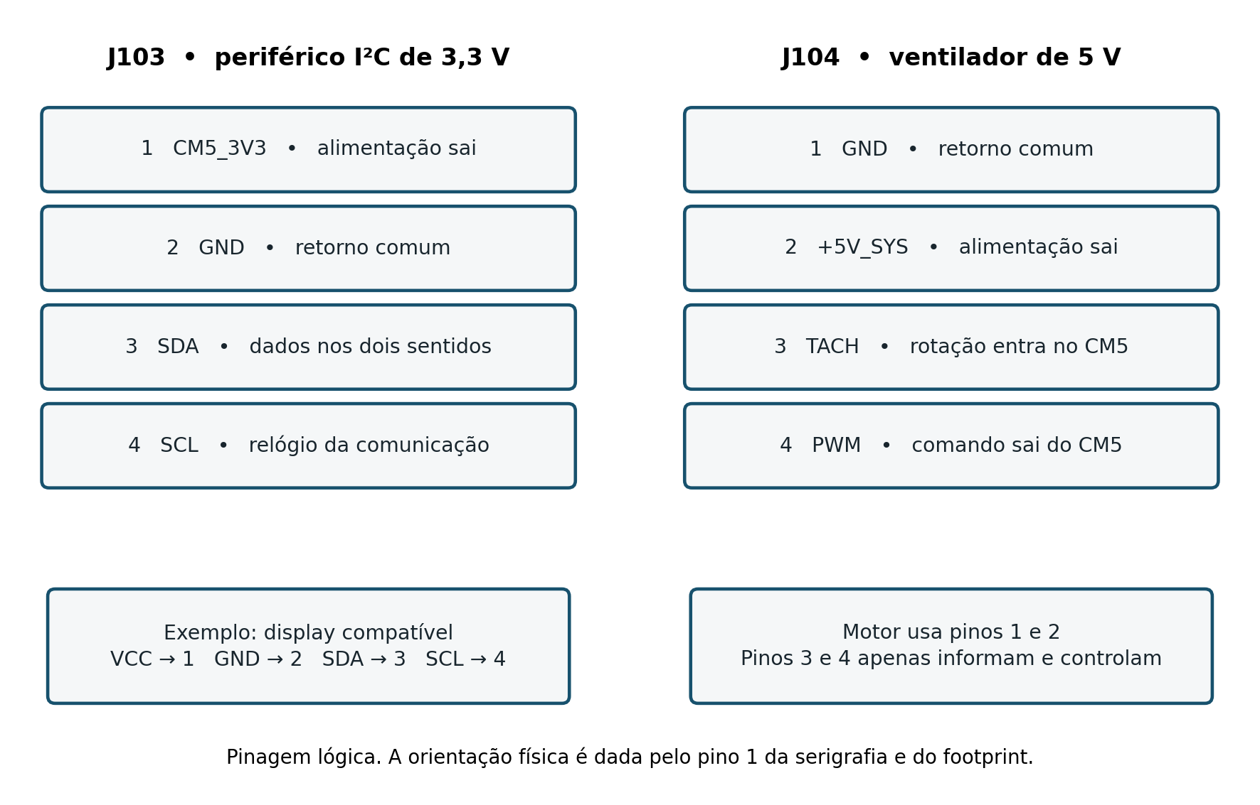
Fonte: elaboração própria (2026).
B.7 J104 e a alimentação e o controle do ventilador
J104 fornece energia ao ventilador e permite acompanhar e comandar sua rotação. Os pinos 1 e 2 alimentam o motor. Os pinos 3 e 4 trocam sinais com o CM5.
Quadro 15 – Pinagem detalhada de J104
Pino | Rede | Sentido na placa | Explicação
1 | GND | Retorno | Terminal de retorno da alimentação do ventilador.
2 | +5V_SYS | Saída de energia | Alimenta um ventilador de 5 V a partir do conversor da placa.
3 | CM5_FAN_  TACH | Entrada de sinal | Recebe pulsos que indicam a rotação do ventilador.
4 | CM5_FAN_PWM | Saída de comando | Envia o comando PWM para o circuito de controle do ventilador.
Fonte: elaboração própria (2026).
O tacômetro informa a rotação por pulsos. A quantidade de pulsos por volta depende do ventilador. Se ele produzir dois pulsos a cada volta, por exemplo, 100 pulsos por segundo correspondem a 3 000 rpm. Esse cálculo ilustra a leitura; a rotação real depende do motor e do comando aplicado.
PWM significa modulação por largura de pulso. O comando alterna entre dois estados e varia o tempo relativo em cada um. O circuito do ventilador interpreta essa proporção para ajustar a velocidade. A energia do motor continua vindo do pino 2; o PWM fornece o comando.
No CM5, Fan_PWM é uma saída de coletor aberto, e Fan_Tacho é uma entrada com pull-up interno para CM5_3V3 (Raspberry Pi, 2026). O ventilador precisa ser compatível com esses sinais e com a alimentação de 5 V. O header da R6 tem passo de 2,54 mm, e a ordem dos fios deve seguir o Quadro 15, mesmo em um ventilador de quatro fios.
A energia vem de +5V_SYS, enquanto o comando vem do CM5. Se o sistema parar de enviar PWM, a resposta do motor dependerá do ventilador. SW1000 desarma as saídas de BIAS, mas mantém a alimentação de J104. Um modelo especificado para 12 V não corresponde à carga de 5 V prevista nesse conector.
B.8 J500 e a entrada elétrica do fotodiodo
J500 é a entrada U.FL do fotodiodo monitor externo. A luz chega ao detector pela montagem óptica e é convertida em corrente. A partir daí, um cabo elétrico coaxial leva o sinal à placa. A fibra óptica, portanto, termina no detector, não em J500.
Quadro 16 – Contatos e grandeza de entrada em J500
Contato | Rede | Função no projeto
Centro, pino 1 | PD_RAW | Ligação ao cátodo K do fotodiodo na convenção adotada.
Blindagem, pino 2 | GND | Ligação ao ânodo A e referência elétrica do cabo.
Fonte: elaboração própria (2026).
Do centro de J500, o sinal passa por R506, de 10 kΩ, até a entrada inversora de U500. A realimentação mantém esse nó interno próximo de VDARK. Na polaridade adotada, a corrente retirada do nó em direção ao GND faz o amplificador elevar TIA_OUT para manter o equilíbrio da malha.
Com transimpedância nominal de 220 kΩ, cada 1 µA provoca uma variação de aproximadamente 0,220 V. Partindo de 0,2478 V no escuro, a saída calculada é 0,4678 V para 1 µA, 1,3478 V para 5 µA e 2,4478 V para 10 µA. Esses valores pressupõem operação linear. A queda em R506 também altera a polarização do fotodiodo.
Um receptor óptico que já forneça tensão amplificada não equivale a essa fonte de corrente. No teste com gerador de tensão, o resistor externo de 100 kΩ do capítulo 6 é parte da ligação e trabalha junto com R506 para estabelecer a corrente de entrada.
A blindagem do coaxial, ligada ao GND, reduz a exposição do sinal a campos externos. Para observar o resultado da conversão, usam-se TP500 e TP501. A medida nesses pontos evita carregar diretamente o nó sensível de entrada do TIA.
B.9 J700 J800 e J900 e as três saídas de BIAS
J700, J800 e J900 fornecem BIAS, uma tensão contínua ou lenta que desloca o ponto de operação do modulador. I, Q e PHI identificam os três canais. Os conectores SMA facilitam o uso de cabos coaxiais, mas as saídas continuam sendo de BIAS; seu formato não exige uma carga de 50 Ω.
Quadro 17 – Correspondência entre os canais de saída
Conector | Canal | Centro do SMA | Driver e relé | Teste antes e depois
J700 | I | BIAS_OUT_I | U700 e K700 | TP700 e TP701
J800 | Q | BIAS_OUT_Q | U800 e K800 | TP800 e TP801
J900 | PHI | BIAS_OUT_PHI | U900 e K900 | TP900 e TP901
Fonte: elaboração própria (2026).
Nos três SMA, o centro leva o sinal e a blindagem é GND. A tensão pode ser positiva ou negativa. Uma leitura de −2 V significa que o centro está 2 V abaixo do potencial da blindagem, sem mudar a função dos contatos.
J700 atende ao MZM simples do exemplo de bancada. J800 oferece o canal Q, e J900 oferece PHI para uma aplicação compatível de ajuste de fase. Em um modulador IQ, a correspondência com os eletrodos segue a documentação do dispositivo. As três saídas são independentes e não são ligadas em paralelo.
O caminho é o mesmo em cada canal: DAC, amplificador com deslocamento de nível, resistor de 220 Ω, capacitor de filtro e relé. Energizado, o relé conecta o BIAS filtrado ao SMA. Em repouso, liga o centro do SMA ao GND por 1 kΩ, levando a saída de uma carga passiva para perto de zero.
A tensão entregue é observada no centro do SMA ou no ponto de teste depois do relé, com o osciloscópio em alta impedância. Selecionar 50 Ω faz o instrumento entrar no divisor com os 220 Ω da placa. Na aproximação resistiva, −2,5 V antes desse resistor passam a cerca de −0,463 V sobre a carga de 50 Ω.
O driver tem excursão ideal próxima de ±7,925 V, mas a supervisão atua numa janela ligeiramente menor: cerca de −7,877 V a +7,849 V no nó monitorado. Por isso, os extremos do DAC não são automaticamente liberados pelos relés. O comando utilizável também depende da carga e dos limites do MZM.
B.10 Jumpers e botões de inicialização e armamento
Um jumper altera uma ligação quando sua ponte une os contatos. Um botão normalmente aberto só fecha a ligação enquanto é pressionado. O Quadro 18 mostra o efeito de cada comando da R6 nos estados aberto e fechado.
Quadro 18 – Função dos jumpers e botões
Designador | Pinos e redes | Aberto ou solto | Fechado ou pressionado
JP100 | 1 CM5_BOOT_N; 2 GND | Não força o modo USB de boot. | Leva o sinal de boot a zero para a inicialização USB.
JP101 | 1 CM5_PMIC_EN; 2 GND | Não força o desligamento pelo jumper. | Mantém o controle PMIC_EN baixo.
SW100 | 1 CM5_PWR_BUTTON; 2 GND | Botão de energia solto. | Envia ao CM5 o comando do botão de energia.
SW300 | 1 MCU_RUN; 2 GND | Permite a execução normal do Pico. | Mantém RUN baixo e reinicia o RP2040 ao completar a sequência de reset.
SW1000 | 1 +5V_SYS; 2 COIL_5V | Interrompe a alimentação das bobinas. | Permite alimentar as bobinas, condicionado à lógica de autorização.
Fonte: elaboração própria (2026).
JP101 recebe a identificação KILL por poder forçar o estado de menor consumo do CM5. Conforme a orientação do fabricante, o sistema operacional é desligado normalmente antes dessa ação. Outros ramos, inclusive a entrada de 15 V, podem continuar energizados; JP101 atua no módulo e não interrompe J200.
SW100 aciona o botão de energia do CM5. SW300 atua em RUN do Pico. Ao reiniciar o Pico, sua execução e seus pulsos de atividade são interrompidos, o que afeta a autorização dos relés.
SW1000 permite alimentar as bobinas, mas fechá-lo não basta para conectar o BIAS ao MZM. Q1000 também precisa conduzir, por comando de RELAY_EN. A autorização física e a lógica trabalham juntas. Ao abrir SW1000, a energia das bobinas é retirada mesmo que os demais circuitos permaneçam ligados.
Os dois pinos de SW1000 são +5V_SYS e COIL_5V. Nenhum deles é GND. Essa ligação é diferente de JP100 e JP101, que unem um sinal ao terra. O designador e o esquema identificam a função; a aparência de dois pinos não é suficiente.
B.11 Pontos de teste e o significado de cada medida
Um ponto de teste dá acesso a uma rede já existente. Ele permite seguir o sinal por diferentes etapas sem criar uma nova função no circuito. Todas as leituras do Quadro 19 são feitas em relação ao GND da placa.
Quadro 19 – Pontos de teste disponíveis na R6
Ponto | Rede | O que a medida informa
TP100 | CM5_ACT_N | Atividade lógica do CM5; não é ponto de GND.
TP500 | TIA_OUT | Tensão produzida pelo TIA antes do filtro Sallen-Key.
TP501 | PHOTO_ADC | Tensão filtrada que chega a AIN0 do ADC.
TP600 | DAC_SPARE | Quarta saída do DAC, disponível como sinal de teste e sem driver de BIAS associado.
TP601 | VMID_DAC | Referência intermediária nominal de 1,25 V usada nos drivers.
TP700 | BIAS_F_I | BIAS do canal I filtrado, antes do relé.
TP701 | BIAS_OUT_I | BIAS liberado no conector J700, depois do relé.
TP800 | BIAS_F_Q | BIAS do canal Q filtrado, antes do relé.
TP801 | BIAS_OUT_Q | BIAS liberado no conector J800, depois do relé.
TP900 | BIAS_F_PHI | BIAS do canal PHI filtrado, antes do relé.
TP901 | BIAS_OUT_PHI | BIAS liberado no conector J900, depois do relé.
Fonte: elaboração própria (2026).
TP500 e TP501 permitem comparar a mesma entrada antes e depois do filtro. Um tom lento passa com pouca mudança de amplitude, enquanto componentes mais rápidas são atenuadas. Essa comparação revela a ação do circuito analógico sem depender dos códigos do ADC.
No canal I, TP700 mede BIAS_F_I antes do relé, e TP701 mede BIAS_OUT_I depois dele. Com o contato fechado, os dois pontos ficam conectados. Em repouso, TP700 pode manter tensão enquanto TP701 é levado ao GND pelo resistor de 1 kΩ. Por isso, a leitura anterior ao relé não confirma, sozinha, o BIAS entregue ao MZM.
TP600 disponibiliza a quarta saída de U600, sem o driver e o desarme dos canais I, Q e PHI. Não é uma quarta saída de BIAS equivalente aos SMA. TP601 fornece acesso à referência VMID_DAC para observação, sem a função de alimentar cargas externas.
A ponta de sinal toca o TP, e a garra de retorno fica em GND. Prender essa garra em −11VA ou em uma saída de BIAS pode aterrar diretamente o nó em instrumentos com terras comuns. O capítulo 6 detalha a configuração de aquisição e a comparação das curvas.
B.12 Como a placa produz todas as alimentações
A alimentação se divide conforme a necessidade de cada bloco. CM5 e Pico usam ramos digitais; os drivers precisam de tensões positivas e negativas; e a medição recebe um ramo analógico próprio. A Figura 27 mostra como todos eles partem da fonte ligada a J200.
Figura 27 – Origem e distribuição das alimentações a partir de J200
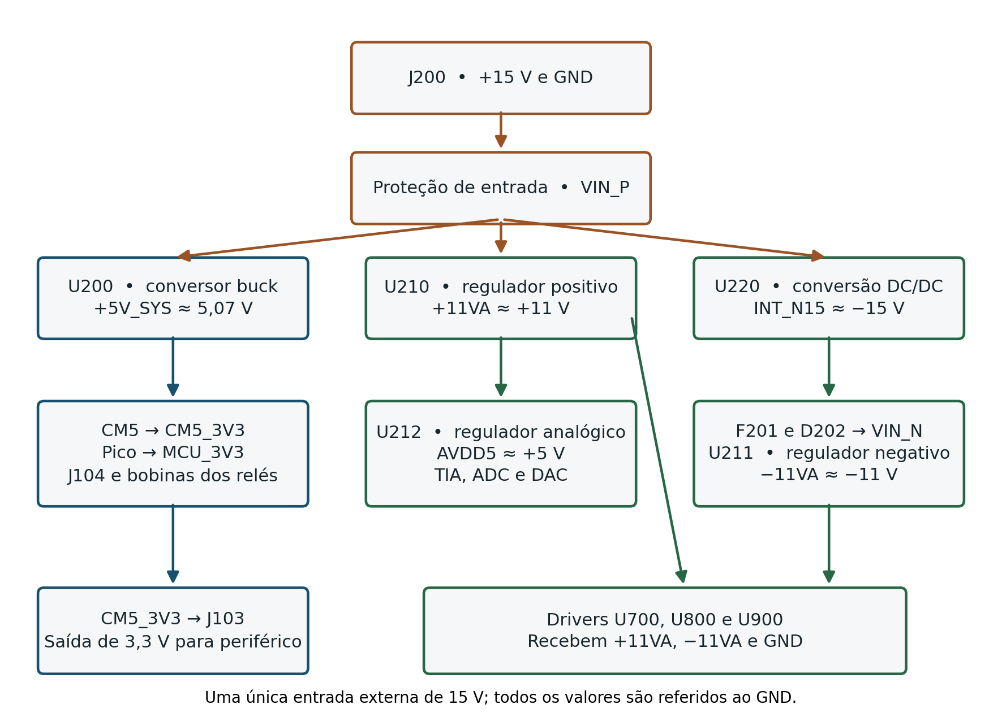
Fonte: elaboração própria (2026).
U200, o AP64501, reduz a tensão pelo princípio do conversor buck: o chaveamento controla a energia transferida ao indutor e à saída. L200 e C205, C206 e C207 filtram essa energia para formar +5V_SYS. R202 e R203 devolvem ao regulador uma fração da tensão de saída e estabelecem aproximadamente 5,07 V no cálculo nominal.
Outros componentes definem a partida e a resposta do conversor. C203 participa da partida suave; C204 integra a alimentação do acionamento interno; e R204, C208 e C209 compensam a malha de regulação. Na entrada, C201 e C202 fornecem desacoplamento para atender às variações rápidas de corrente perto de U200. Essa descrição corresponde ao circuito do projeto; a análise de simulação associada usa PWM fixo, sem reproduzir toda a regulação interna do componente.
A tensão negativa vem de U220, o TMR 3-1213. Sua saída é isolada, mas, na R6, o terminal positivo dessa saída é ligado ao GND. O outro terminal passa a ficar cerca de 15 V abaixo dessa referência. É assim que a fonte externa positiva permite obter o ramo de −15 V. Como a saída do módulo foi referenciada ao GND da placa, o conjunto não mantém dois terras isolados entre si.
F220 protege a entrada de U220. No ramo negativo, F201, D202 e os componentes de proteção levam a tensão até VIN_N, e U211, o LM337, a regula para aproximadamente −11 V. No ramo positivo, U210, o LM317, recebe VIN_P e fornece cerca de +11 V. Os pares R210/R211 e R212/R213 determinam os ajustes dos reguladores.
Os drivers U700, U800 e U900 recebem +11 V e −11 V. Essa alimentação simétrica permite gerar sinais dos dois lados do GND, embora o comando original do DAC seja sempre positivo.
U212, o LT1763-5, recebe +11VA e produz AVDD5, nominalmente 5 V. Esse ramo alimenta o TIA, o filtro, a parte analógica do ADC, o DAC e as referências. AVDD5 e +5V_SYS têm valores próximos, mas origens e cargas diferentes. Separar esses caminhos reduz a ligação direta entre a alimentação sensível de medição e o barramento das cargas digitais.
Quadro 20 – Redes de alimentação e seus consumidores
Rede | Origem | Principais destinos
VIN_P | J200 e proteção positiva | Buck U200, regulador U210 e conversor U220.
+5V_SYS | U200 e L200 | CM5, alimentação VSYS do Pico via D300, ventilador e bobinas dos relés.
INT_N15 e VIN_N | U220 e proteção negativa | Entrada do regulador negativo U211.
+11VA e −11VA | U210 e U211 | Amplificadores dos três canais de BIAS; +11VA também alimenta U212.
AVDD5 | U212 | Blocos analógicos, conversores e referências.
CM5_3V3 | Regulador do CM5 | J103, referência dos GPIOs e circuitos ligados ao domínio do CM5.
MCU_3V3 | Regulador do Pico | Lógica de ADC e DAC, buffer UART e lógica local de autorização.
REF_ADC | U401 e R400 | Escala do ADC, referência de escuro e supervisão analógica.
REF_DAC e VMID_DAC | U600 e U601 | Escala de geração e ponto central dos drivers.
Fonte: elaboração própria (2026).
D300 conduz a energia de +5V_SYS até VSYS do Pico. O regulador do próprio módulo gera MCU_3V3, separada de CM5_3V3. REF_ADC, REF_DAC e VMID_DAC têm outra função: são bases de comparação e geração de tensão, sem uso como saídas gerais de energia para periféricos.
Os componentes ligados à alimentação cumprem tarefas diferentes. O fusível atua em sobrecorrentes, o TVS limita transientes dentro de sua capacidade e os capacitores fornecem ou absorvem corrente durante variações. Um capacitor de 100 nF próximo ao integrado atende especialmente às variações rápidas; valores maiores oferecem reserva local para variações mais lentas.
B.13 O que fazem o CM5 o Pico e os barramentos digitais
O CM5 organiza a interface do usuário, a configuração do experimento, o registro de dados e a comunicação com o controle local. O RP2040, no Pico U300, coordena a temporização, as conversões e a atualização dos comandos. Desse modo, cada instante de aquisição fica a cargo do controle local, sem depender diretamente do sistema operacional do CM5.
Os módulos conversam por UART, com uma linha em cada sentido. U301 recebe MCU_UART_TX e entrega CM5_UART_RX; U302 faz o caminho de CM5_UART_TX até MCU_UART_RX. Esses buffers atendem à UART e não fazem parte das linhas SPI do ADC e do DAC.
Figura 28 – Comunicação entre os módulos e caminhos de autorização
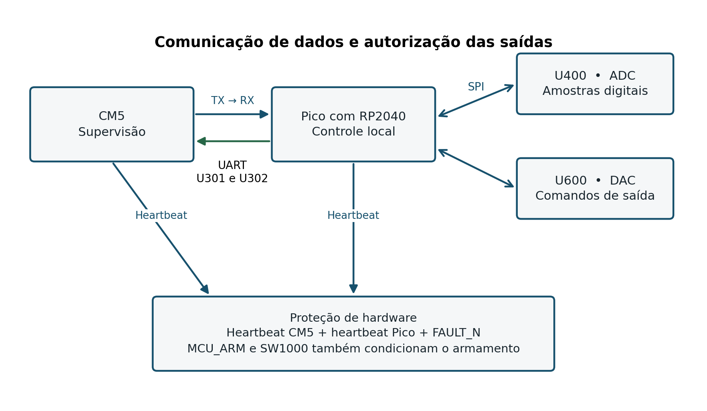
Fonte: elaboração própria (2026).
O Pico usa SPI para se comunicar com U400 e U600. SCLK marca o ritmo, MOSI leva comandos aos conversores e MISO devolve dados ao Pico. ADC_CS_N e DAC_CS_N selecionam o dispositivo que participa de cada operação. Embora relógio e dados sejam compartilhados, a seleção evita tratar os dois componentes como transmissores simultâneos.
Quadro 21 – Principais sinais do Pico no projeto R6
Pino de U300 | Rede | Papel no controle
1 e 2 | MCU_UART_TX e RX | Troca de mensagens com o CM5 por U301 e U302.
4 e 5 | ADC_RESET_N e ADC_SYNC_N | Reinicialização e sincronismo do ADC.
6 | MCU_ARM | Permissão local que atua sobre os resets do watchdog.
7 | MCU_HEARTBEAT | Pulsos de atividade do controle local.
9 | FAULT_N | Leitura da indicação de falha analógica.
10 | ARM_REQUEST | Recepção da solicitação de armamento do CM5.
21 e 22 | SPI_MISO e ADC_CS_N | Leitura de dados e seleção do ADC.
24 e 25 | SPI_SCLK_RAW e SPI_MOSI_RAW | Relógio e dados; passam por R300 e R301 de 33 Ω.
26 e 27 | DAC_CS_N e DAC_LDAC_N | Seleção do DAC e comando de atualização de suas saídas.
29 | ADC_DRDY_N | Indicação de que há uma conversão disponível.
30 | MCU_RUN | Reset acionado por SW300.
36 e 39 | MCU_3V3 e PICO_VSYS | Saída regulada de 3,3 V e entrada de alimentação do Pico.
Fonte: elaboração própria (2026).
O software interpreta as amostras, escolhe os comandos e define quando solicitar e manter a habilitação. O hardware oferece os caminhos de medição, atuação e desarme. A existência dessas ligações, por si só, não define o algoritmo de estabilização do MZM. A sequência descrita aqui explica como as funções da arquitetura se relacionam.
O heartbeat informa atividade por pulsos periódicos em uma linha própria. Ele é separado dos dados da UART, que pode ficar sem tráfego durante um intervalo normal. Assim, o watchdog acompanha os pulsos previstos para supervisão, e não a simples presença de mensagens.
B.14 Como a corrente do fotodiodo vira uma tensão legível
A corrente do fotodiodo é pequena e precisa ser convertida antes da leitura. U500, o OPA380, trabalha com sua rede de realimentação como amplificador de transimpedância: recebe corrente e produz uma tensão proporcional dentro da faixa linear.
A referência VDARK vem de REF_ADC. R501, de 90,9 kΩ, e R502, de 10 kΩ, dividem os 2,5 V para obter aproximadamente 0,2478 V. U501 funciona como seguidor, mantendo essa tensão ao alimentar a etapa seguinte sem carregar diretamente o divisor. C502 filtra a referência.
U500 ajusta a saída para manter o nó de entrada próximo de VDARK. R500, de 220 kΩ, define a relação entre corrente e tensão em baixa frequência. Em paralelo, C500, de 100 pF, altera a resposta da realimentação em frequências mais altas. O capacitor participa da estabilidade e da redução de ganho; por isso, apenas o valor de R500 não descreve toda a resposta dinâmica.
Depois de TP500, R503, R504, C504, C505 e U502 formam o filtro Sallen-Key. Ele preserva as variações lentas e reduz as rápidas. A frequência natural nominal é próxima de 232 Hz, com fator de qualidade de aproximadamente 0,73. O tom de 17 Hz fica bem abaixo da principal região de transição.
R505, de 100 Ω, e C507, de 10 nF, completam o caminho até PHOTO_ADC. Essa etapa reduz componentes rápidas e ajuda a separar o amplificador da carga dinâmica do conversor. TP501 dá acesso ao sinal que chega ao ADC. A resposta final depende tanto da filtragem analógica quanto da taxa e do filtro digital de aquisição.
TP501 mostra uma informação elétrica sobre a potência óptica monitorada: seu nível e as pequenas perturbações lentas usadas no ajuste do BIAS. A luz de 1550 nm e o sinal rápido de dados não são reproduzidos integralmente nessa tensão.
B.15 Como o ADC transforma a tensão em números
U400, o ADS1256, converte a tensão em um código digital de resolução nominal de 24 bits. U401, o ADR431, fornece a referência de 2,5 V usada na conversão. Y400, de 7,680 MHz, fornece o relógio do ADC. O Quadro 22 identifica o que cada entrada observa.
Quadro 22 – Entradas do ADS1256 utilizadas na R6
Entrada | Rede | Grandeza observada
AIN0 | PHOTO_ADC | Tensão do fotodiodo depois do TIA e do filtro.
AIN1 | MON_I | Representação reduzida e deslocada do BIAS I anterior ao relé.
AIN2 | MON_Q | Representação reduzida e deslocada do BIAS Q anterior ao relé.
AIN3 | MON_PHI | Representação reduzida e deslocada do BIAS PHI anterior ao relé.
AINCOM | GND | Referência comum na configuração de aquisição descrita.
AIN4 a AIN7 | NC | Entradas sem uso na conectividade R6.
Fonte: elaboração própria (2026).
O ADS1256 seleciona suas entradas por um multiplexador e usa o mesmo caminho de conversão para todas. O funcionamento se parece com medir vários pontos usando um único instrumento: a seleção muda a cada leitura. Assim, quatro entradas conectadas não produzem quatro medidas simultâneas. O Pico escolhe o canal, aguarda a acomodação e lê o resultado indicado por DRDY (Texas Instruments, 2013).
Com referência de 2,5 V e ganho 1, a Equação (3) relaciona o código à tensão diferencial. Mesmo uma tensão estável gera alguma dispersão entre amostras, devido ao ruído e às condições de aquisição. Os 24 bits indicam a resolução nominal do conversor; a exatidão do conjunto depende de outros erros e limitações do circuito.
As redes MON reduzem a amplitude dos BIAS e somam um deslocamento positivo. Assim, o ADC pode acompanhar saídas negativas sem receber diretamente a tensão negativa do driver. O processamento recupera uma estimativa do BIAS pela relação resistiva. PHOTO_ADC observa o fotodiodo; MON_I, MON_Q e MON_PHI observam os canais de saída antes dos relés.
B.16 Como o DAC e os drivers produzem o BIAS
U600, o DAC80504, recebe um código e gera uma tensão. Possui quatro saídas de 16 bits: três comandam I, Q e PHI, e a quarta fica acessível em TP600. A configuração nominal do projeto utiliza aproximadamente 0 a 2,5 V (Texas Instruments, 2019).
R602 e R603 dividem REF_DAC por dois, e U601 mantém o resultado em VMID_DAC, próximo de 1,25 V. Esse é o ponto central dos drivers. Comandos abaixo dele geram BIAS negativo; acima dele, positivo. A subtração da referência permite obter as duas polaridades a partir da saída positiva do DAC.
No canal I, U700 amplifica a diferença entre DAC_I e VMID_DAC. A relação entre os resistores de 63,4 kΩ e 10 kΩ estabelece o ganho nominal de 6,34. U800 e U900 repetem essa ligação em Q e PHI. O Quadro 23 mostra o efeito de alguns comandos.
Quadro 23 – Exemplos de conversão do comando em BIAS no driver
Tensão do DAC | Tensão nominal do driver | Interpretação
1,00 V | −1,585 V | Comando abaixo do ponto central produz saída negativa.
1,25 V | 0 V | Comando central corresponde a zero BIAS.
1,50 V | +1,585 V | Comando acima do ponto central produz saída positiva.
Variação de 1 mV | Variação de 6,34 mV | Pequenos incrementos do comando são amplificados.
Fonte: elaboração própria (2026).
Na faixa de 2,5 V, um passo ideal do DAC equivale a cerca de 38,15 µV. Após o ganho de 6,34, o incremento é de aproximadamente 0,242 mV no driver, antes do carregamento da saída. Esse valor descreve o passo nominal entre códigos, sem representar a exatidão absoluta da tensão no modulador.
R704, de 220 Ω, e C700, de 1 µF, filtram a saída do canal I. Com carga muito alta e desprezando a rede MON, a frequência de corte calculada é de cerca de 723 Hz. A queda em R704 também cresce com a corrente da carga. Q e PHI usam os pares R804/C800 e R904/C900 com os mesmos valores.
Uma carga de 10 kΩ reduz pouco a tensão; uma de 50 Ω reduz muito mais. Daí a escolha de uma entrada de BIAS de alta impedância. TP701, depois do relé, informa o valor disponível em J700. Para relacionar o código ao BIAS no eletrodo, entram no cálculo o driver, o filtro, o contato, a interface e a carga.
Figura 29 – Caminho do BIAS com o relé energizado e em repouso
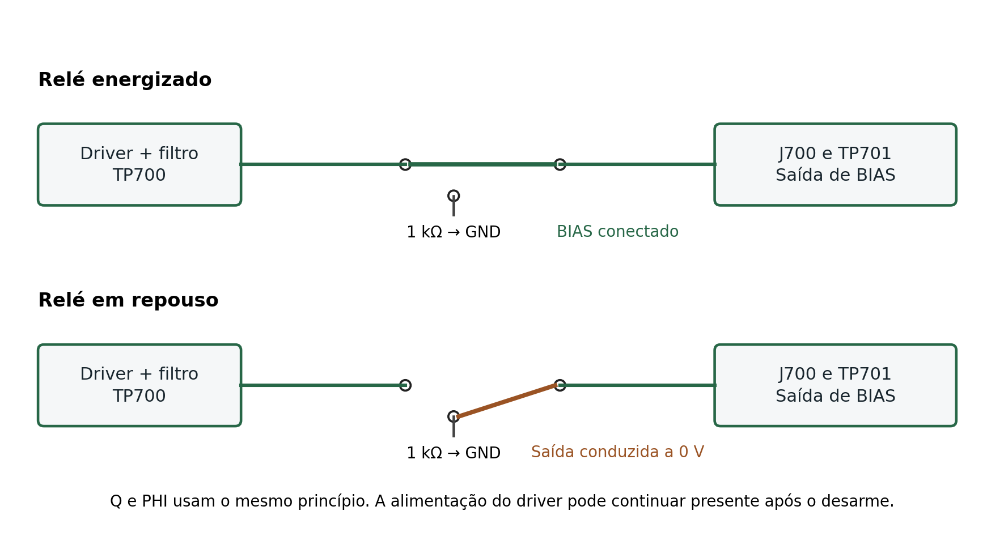
Fonte: elaboração própria (2026).
B.17 Como os circuitos de proteção decidem liberar as saídas
A liberação das saídas depende de três verificações. Os comparadores observam se os BIAS estão dentro da janela analógica. O watchdog acompanha os pulsos do CM5 e do Pico. SW1000 permite ou interrompe a energia das bobinas. Todas essas condições participam do estado final dos relés.
U1100 gera REF_BUF a partir de REF_ADC. R1100, R1101 e R1102 estabelecem VLO e VHI. Em cada canal, uma rede de três resistores combina BIAS, referência e GND para gerar MON. No canal I, são R1110, R1111 e R1112; Q e PHI repetem a mesma relação.
Quadro 24 – Valores nominais usados na supervisão analógica
Grandeza | Valor aproximado | Significado
VLO | 0,2731 V | Limite inferior admitido para uma rede MON.
VHI | 2,2269 V | Limite superior admitido para uma rede MON.
MON com BIAS igual a 0 V | 1,252 V | O monitor tem deslocamento positivo; não indica falha por ser diferente de zero.
Janela de BIAS monitorado | −7,877 a +7,849 V | Faixa nominal calculada a partir das redes resistivas.
VRAIL | 1,50 V | Referência usada na supervisão dos ramos analógicos.
Limite do ramo positivo | Aproximadamente +9,9 V | Patamar nominal associado à detecção de queda do ramo positivo.
Limite do ramo negativo | Aproximadamente −9,8 V | Patamar nominal associado à redução do módulo da tensão negativa.
Fonte: elaboração própria (2026).
U1101 e U1102, os comparadores LM339, verificam de que lado de cada limite está a tensão observada. Suas saídas compartilham FAULT_N: qualquer uma pode puxar a linha para baixo ao detectar a condição correspondente. R1004 a mantém alta quando nenhuma saída a força. Nível alto significa ausência de falha detectada por essa rede; nível baixo solicita o desarme.
U1000 contém dois temporizadores rearmáveis, um para MCU_HEARTBEAT e outro para CM5_HEARTBEAT. Cada borda válida reinicia o intervalo. Com 1 MΩ e 1 µF, o modelo nominal fornece cerca de 0,45 s. Se os pulsos cessam, a saída do temporizador deixa de autorizar os relés. Um nível alto constante não tem o mesmo efeito que uma sequência de bordas.
MCU_ARM atua nas entradas de limpeza dos temporizadores, permitindo ao Pico participar do bloqueio. U1001 combina WD_MCU, WD_CM5 e FAULT_N para gerar RELAY_EN. Com a autorização presente e SW1000 fechado, Q1000 conduz a corrente das bobinas. Os três canais geram tensões independentes, mas compartilham o comando de desarme.
Quadro 25 – Condições para o estado dos relés
Condição | Estado das bobinas | Efeito nas saídas
SW1000 aberto | Sem alimentação por essa chave | Contatos em repouso; saídas ligadas ao GND por 1 kΩ.
SW1000 fechado e RELAY_EN baixo | Sem condução autorizada por Q1000 | Contatos em repouso.
SW1000 fechado e todas as permissões presentes | Energizadas | Drivers filtrados conectados aos respectivos SMA.
Heartbeat interrompido | Autorização retirada após a temporização | Retorno dos contatos ao repouso.
FAULT_N baixo | Autorização lógica retirada | Desconexão dos drivers pelas bobinas desenergizadas.
Fonte: elaboração própria (2026).
D700, D800 e D900 fornecem caminho à corrente das bobinas durante o desligamento, limitando o transiente indutivo na ligação de flyback. R705, R805 e R905 formam os caminhos de repouso de 1 kΩ. R706, R806 e R906 mantêm permanentemente 1 MΩ entre cada saída e GND. Cada grupo cumpre uma função distinta.
MON mede antes do relé, de modo que um comando fora da janela pode ser detectado mesmo com o SMA desconectado do driver. Essa leitura, porém, não confirma o fechamento do contato nem a conexão do cabo ao MZM; para isso, observa-se a saída após o relé e sua interface. O circuito de janela não possui um registro independente de falha travada. A recuperação e o rearmamento seguem a lógica de controle adotada.
B.18 Funcionamento completo explicado em sequência
A sequência começa quando os 15 V entram em J200. Os conversores e reguladores estabelecem as alimentações digitais, analógicas e de referência. CM5 e Pico passam a executar seus programas, mas o BIAS só chega aos conectores quando os relés são liberados.
O controle configura o ADC e o DAC e coloca os comandos no valor correspondente a zero BIAS. O Pico lê PHOTO_ADC e os três canais MON, enquanto o CM5 troca mensagens e participa da solicitação de armamento. Quando a autorização física e as permissões eletrônicas estão presentes, as bobinas podem ser energizadas.
No caminho de aquisição, uma fração da luz que atravessou o MZM chega ao fotodiodo externo. A corrente entra em J500, U500 a converte em tensão, U502 filtra o sinal e U400 produz o código digital lido pelo Pico.
No caminho de atuação, o processamento escolhe um código para U600. O DAC produz a tensão de comando, e o driver subtrai a referência central e amplifica a diferença. O sinal filtrado atravessa o relé energizado e chega ao MZM pelo SMA. A mudança de BIAS altera a transmissão óptica, observada novamente pelo fotodiodo. Esse percurso fecha o caminho funcional de realimentação da arquitetura; o modelo ideal de MZM usado nas simulações associadas é analisado em malha aberta.
Figura 30 – Percurso da informação do fotodiodo até a atuação no MZM
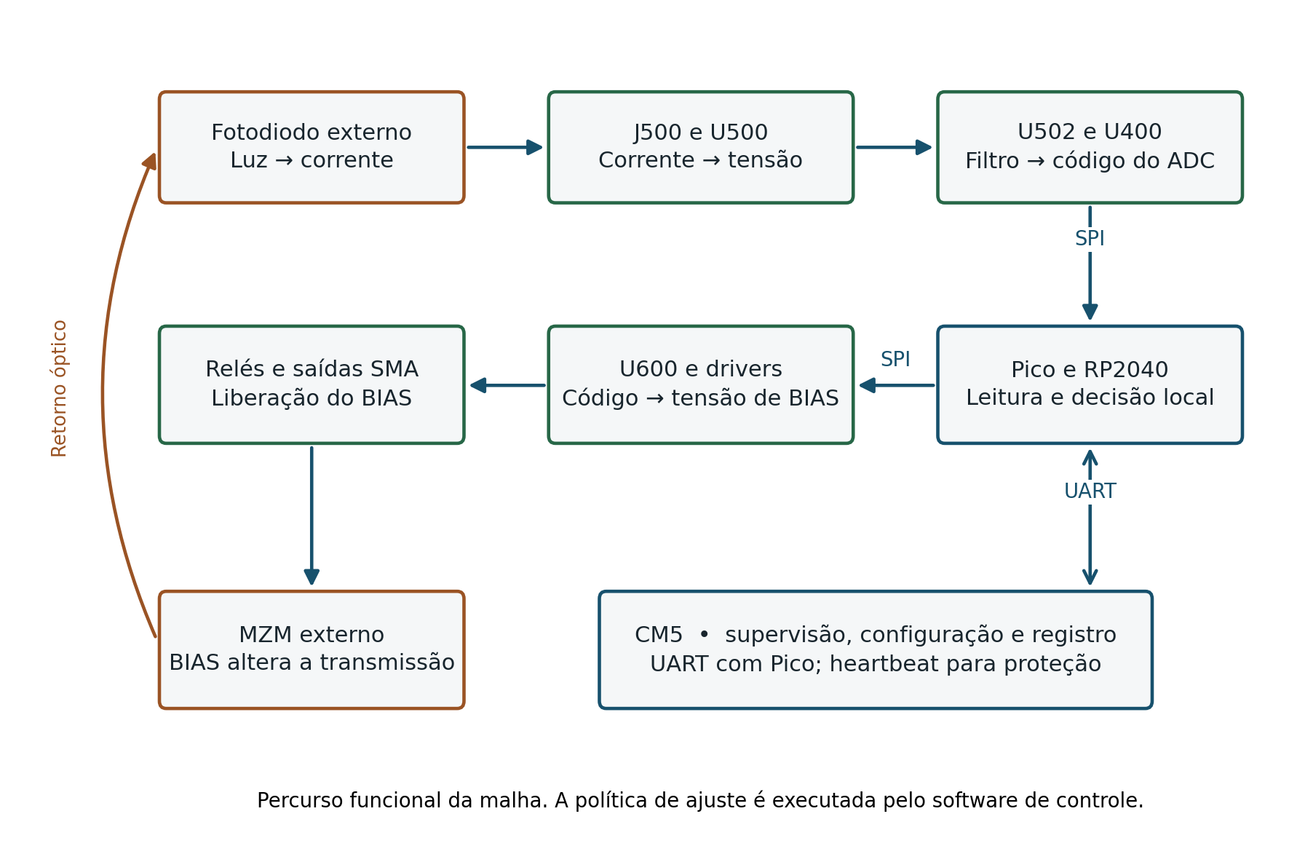
Fonte: elaboração própria (2026).
Para acompanhar os valores, considere uma fotocorrente de 5 µA na polaridade adotada. O cálculo nominal fornece cerca de 1,3478 V em TP500 e um valor próximo em TP501 no regime contínuo. O ADC converte essa tensão em código. Separadamente, um comando de 1,50 V no DAC do canal I produz aproximadamente +1,585 V no driver, antes da carga. Com K700 energizado, o sinal filtrado chega a J700. Esses exemplos mostram cada conversão; a relação entre a leitura óptica e o comando escolhido depende do algoritmo e do MZM.
Abrir SW1000, detectar uma falha em FAULT_N ou perder um heartbeat pelo intervalo previsto retira a autorização. O relé desconecta o driver e liga a saída ao caminho de repouso. Assim, TP700 pode continuar mostrando um comando enquanto TP701 retorna para perto de zero. A atuação e o desarme são observados em pontos diferentes do mesmo canal.
O gerador e o receptor rápidos continuam responsáveis pelos dados da bancada. A placa acompanha o monitor lento e fornece BIAS. Se o MZM tiver entrada DC separada, J700 vai diretamente a essa porta; se RF e DC compartilharem a entrada, utiliza-se a interface apropriada para combinar os sinais. As duas ligações aparecem no capítulo 7.
B.19 Interpretação de situações comuns e vocabulário
A presença de 15 V em J200 não garante 3,3 V em J103 quando o CM5 está ausente. Esse ramo nasce dentro do módulo. Já +5V_SYS é produzido na placa-base e pode estar presente independentemente do encaixe do CM5.
Tensão em TP700 e valor próximo de zero em TP701 são compatíveis com o relé em repouso. A interpretação considera SW1000, as permissões lógicas e o estado do contato. Se os pontos acompanham o mesmo sinal, o contato está conduzindo nas condições da medida. A comparação se repete em TP800/TP801 e TP900/TP901.
Se o BIAS diminui ao conectar o osciloscópio, a primeira informação a conferir é a impedância de entrada selecionada. Em 50 Ω, o instrumento passa a carregar fortemente a saída; em 1 MΩ, esse efeito é muito menor. O tipo de cabo não informa qual terminação está ativa no canal.
Uma oscilação rápida em TP500 pode aparecer atenuada em TP501 pela ação normal do filtro. Já um sinal que atinge o limite de um estágio deixa de seguir a relação linear e pode apresentar saturação. Comparar entrada, referência, alimentação e saída ajuda a distinguir esse efeito da filtragem e do carregamento.
Quadro 26 – Vocabulário para a leitura do projeto
Termo | Explicação aplicada à placa
Alimentação | Energia elétrica usada para fazer os circuitos funcionarem.
GND | Referência de 0 V e retorno comum dos caminhos elétricos.
Sinal analógico | Tensão ou corrente que representa uma grandeza, como a fotocorrente ou o BIAS.
Sinal digital | Estados elétricos usados para transmitir códigos e comandos.
Referência de tensão | Valor estável usado como base da medição ou da geração de sinais.
Buffer | Estágio que reproduz um sinal e melhora sua interface com a carga seguinte.
Multiplexador | Seletor que encaminha uma entre várias entradas ao mesmo caminho de medição.
Pull-up e pull-down | Resistores que estabelecem um nível lógico padrão quando nenhum circuito o força.
Heartbeat | Sequência de pulsos que informa atividade a um circuito de supervisão.
Watchdog | Temporizador que retira uma autorização quando os pulsos esperados param.
Relé | Chave acionada eletricamente que muda o caminho entre driver, saída e repouso.
Alta impedância | Condição em que a entrada de medição exige pouca corrente e carrega menos o sinal.
Saturação | Condição em que um estágio atinge seu limite e deixa de acompanhar linearmente o comando.
BIAS | Tensão contínua ou lenta que ajusta o ponto de operação do modulador.
Fonte: elaboração própria (2026).

